ЕГАИС

- это Единая Государственная Автоматизированная Информационная Система, а, проще говоря, огромная база данных, в которой содержится вся информация обо всей алкогольной продукции либо производимой на территории России, либо ввозимой из других стран. В этой базе содержится информация о составе, производителе, крепости, объеме каждой выпущенной или ввезенной бутылки.
По сути ЕГАИС - это некий инструмент контроля за полным циклом всего оборота алкогольной продукции в России, и целей, для которых эта система внедряется очень много. Главная из них – это, конечно, необходимо сократить количество контрафактной продукции, которая по некоторым данным составляет порядка 30-35% всего рынка алкоголя, а значит и недополученная прибыль в бюджет имеет огромные масштабы. Во-вторых, внедрение ЕГАИС призвано обеспечить прозрачность и единый контроль на всех циклах и этапах производства и продажи каждой бутылки алкоголя.
Главный законотворец и исполнитель проекта – ФС РАР (Федеральная Система Росалкогольрегулирования). Именно эта организация является основателем всех нормативных актов.
На технологическом этапе обеспечения и внедрения системы определяющую роль играет ФГУП "ЦентрИнформ". Это предприятие – интегратор, полностью отвечающий за технологическое обеспечение проекта.
ЕГАИС пронизывает абсолютно все зоны при производстве и обороте алкоголя. Сама задача системы - необходимость обеспечить контроль от выхода бутылки с конвейера, продажи дистрибьюторами и торговыми предприятиями до ее попадания в корзину потребителя.

Для проверки статуса документа – сайт https://check1.fsrar.ru/
Проверять статус документа при любом сомнении, при сбоях программы 1С!!!

Наши склады, их называют Распределительными Центрами ( РЦ )
базы 1С:
Егаис – буферная база (в этой базе отображаются все алкогольные накладные по всем нашим магазинам).
КиБ – Красное и белое (в этой базе смотрим названия, ИНН/КПП магазинов).
Абсолют Челябинск– база склада Абсолют (1УТМ: алкоголь/пиво), склад находится в г. Челябинске.
Абсолют Челябинск - главная база, в ней сопоставляются контрагенты, номенклатура.

Абсолют Екат. – база склада Абсолют Екатеринбург (1УТМ: алкоголь/пиво).
Орбита- так называется база, а юр.лицо РЦ – Оазис ЧЛБ, склад находятся в г.Копейск Челябинской области, (1 УТМ: пиво),
Оазис Уфа - база склада Оазис (1 УТМ: алкоголь/пиво, 2 УТМ: импорт). Склад является ИМПОРТЕРОМ (импортное пиво)
Оазис Воронеж – база склада Оазис Воронеж (1 УТМ : алкоголь/пиво)
Прометей Подольск– база складов Прометей (1 УТМ: Прометей-алкоголь, 2 УТМ: Прометей-пиво)
Прометей Казань – база склада Прометей Казань (1УТМ: алкоголь/пиво).
Прометей Самара – 1УТМ: Самара - "Прометей" пиво, 2УТМ: Самара -"Прометей" алкоголь
Прометей Тула – 1 УТМ алкоголь, 2 УТМ пиво
Оазис Питер - 1 УТМ алкоголь/пиво
Оазис Краснодар – 1 УТМ - алкоголь, 2 УТМ пиво
Оазис Новосибирск – 1 УТМ - алкоголь, 2 УТМ пиво
Оазис Волгоград
Прометей Радумля
В Будущем будут открываться новые склады в других городах.

Для работы вам нужны четыре базы 1С:
База вашего склада, база Абсолют, буферная база и КиБ.
Для нас есть два типа документов:
- Егаис ТТН входящая, т.е. накладные, которые поступают на склад от поставщика, возвраты с наших магазинов, накладные с другого нашего склада. Все эти документы отображаются в ЕГАИС/+Обработка закупа. Еще их можно посмотреть в ЕГАИС/егаис ТТН принятая.
- Егаис ТТН исходящая. Это накладные, которые отправляются со склада на наши магазины и другие наши склады, возвраты поставщику. Все эти документы отображаются в ЕГАИС/-Отправка продаж. Еще их можно посмотреть в ЕГАИС/егаис ТТН отправленная.
Вкладки ЕГАИС/+Обработка закупа и ЕГАИС/-Отправка продаж у вас всегда открыты.
ЗАПРОС ОСТАТКОВ

Утром, как пришли, сразу проверяем запрос остатков (формируется роботом в 6.00, но если проблемы с УТМ, робот может не запросить или запросить, но не загрузить ответ). Заходим ЕГАИС/егаис Запрос остатков, смотрим есть ли запрос за текущее число.
а) Если с ним все хорошо, он выделен зеленым цветом. Обязательно заходим в него и проверяем, чтобы были заполнены все три вкладки:
- товары,
- отклонения,
- отклонения федеральный и рц.
б) Если запрос остатков за текущее число есть, но он белого цвета, это значит, что робот запрос отправил, но ответ не получен. Заходим в этот запрос, будут заполнены столбцы код отправки и дата отправки, столбцы дат ответа и вебссылка ответа, а также правая сторона будут пустые.
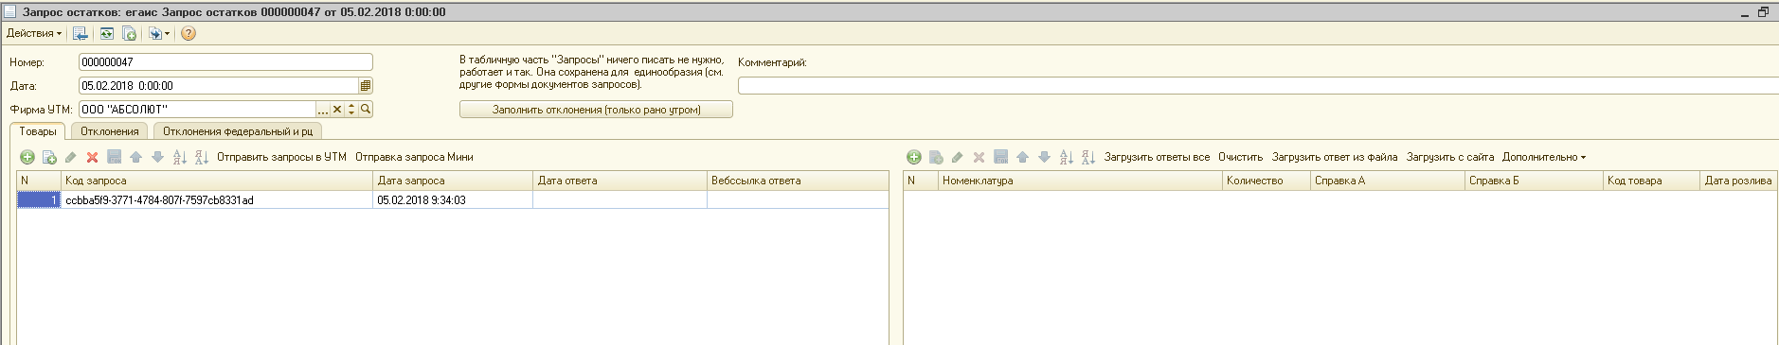
Нажимаем загрузить ответы все. Когда заполниться правая сторона, нажимаем заполнить отклонения, и обязательно заходим во вкладку отклонения и проверяем заполнились ли отклонения (если отклонений нет, то будет пусто). Далее переходим во вкладку отклонения федеральный и рц, нажимаем кнопку заполнить отклонения федеральный и рц (если отклонений нет, то будет пусто). Нажимаем записать и закрыть.
в) если запроса остатков нет за текущее число. Отправляем сами, для этого нажимаем на +, в строке фирма УТМ выбираем ваш склад и нажимаем отправить запросы в УТМ. Если запрос отправился, то через 15 минут делаем пункт б).
Если не отправляется (не встает код отправки) и выдается ошибка, звоним техподдержке егаис 1575 (ночью 1554), сообщаем о проблеме (они перезапускают УТМ и проверяют три службы). Когда запрос отправлен, через 15 минут делаем пункт б).

ЗАПРОС ОСТАТКОВ (Зеленого цвет - со всеми заполненными отклонениями) ОЧЕНЬ ВАЖЕН!!! ЕСЛИ ОН НЕ БУДЕТ СФОРМИРОВАН УТРОМ, ТОВАР НЕ РАСПИШЕТСЯ СО СКЛАДА (товар расписывается с 9-10 часов по местному времени) И В ЭТОТ ДЕНЬ МАШИНЫ СО СКЛАДА НА МАГАЗИНЫ ГРУЗИТЬСЯ НЕ БУДУТ, А ЭТО ПРОСТОЙ!!! ПОЭТОМУ ВСЕГДА ПЕРВЫМ ДЕЛОМ РАЗБИРАЕМСЯ С ОСТАТКАМИ!!! ЕСЛИ ЧТО-ТО НЕ ПОЛУЧАЕТСЯ, СРАЗУ ЗВОНИМ В ОФИС МЕНЕДЖЕРАМ АИС ПО ТЕЛ. 1554, 1475, 1865.

Если отгрузки в 6-00 еще не закончились, а робот сделал остатки, то ждем, когда на складе закончат отгрузки и делаем свежий запрос остатков. НО если до 9-00 отгрузки не закончились, то уже в 9-45 делаем запрос остатков в любом случае! Узнать утром о том, как долго будут еще отгружать, можно у старшего смены или у сотудника ВМС. А когда закончились отгрузки (после 9-00) , могут попросить снять остатки для ВМС, их можно еще запросить и тоже с отклонениями.
ПОМНИТЕ!!! Запрос остатков можно делать только 1 раз в новый начавшийся час ( если запрашивали в 9-58, то следующий запрос можно в 10-05, и с 10-00 до 11-00 уже не сможете)

Ежедневные проверки и отчеты
для сотрудников, работающих 2/2

Утром проверять сегодняшние Остатки, чтоб они были и зеленого цвета! Если отгрузки продаж еще продолжаются, то загружать новые Остатки вручную по завершению отгрузок, но не позднее 9:00 утра.
Каждый сотрудник ночной и дневной смены, в начале и в конце своей смены , должен делать и проверять следующие отчеты: Сервис/Дополн.вн.отч.и обр./ЕГАИС/
- 20181115 Сверка ТТН и продаж детально2.
в этом отчете вы увидите документы, в которых несоответствует кол-во в Продаже и в ТТН отпр.
- Контроль даты Продажа – ТТН.
в этом отчете видно несоответствие даты в Продаже и в ТТН отпр.
- Расхождения в продажх РЦ и RW в дате, количестве и сумме.
Ежедневно в 12-00 дня формируем отчет по Пиву и Алкоголю и Продуктам. Даты не меняем, оставляем те даты, которые стоят по умолчанию в отчете. В случае обнаружения ошибок, сохраняем в excel и скидывать в группу АИС 2*2 склады
- Цены в Егаис ТТН Отправленная и - Цены в продажах ,
в этих отчетах появятся документы с ценами превышающие минимальную розничную цену!
Если это будет возврат поставщику, то проверяем, чтоб цена в возврате- вТТН отпр. соответствовала цене в ТТН принятой от поставщика ( накладная от поставщика) . Щелкая 2 раза по документу (выделено красным), проваливаемся в ТТН отпр., и через подчиненные находим все эти документы.
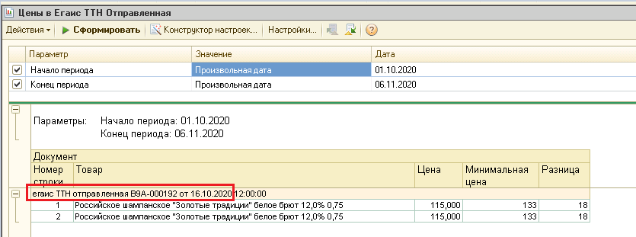
Если это будут продажи на магазины, то передаем информацию зам.рук. Ушаковой Алене 16-20.
Во всех отчетах выставлять нужный интервал дат! Смотрим не только свою смену, но и предыдущие, проверяем за своими коллеками!!!

Утором и вечером в Отправке продаж делаем сортировку: галка «покупатель отменил» - Равно – да. Убедиться, что нет просто отозванных документов. Еще сортировку: галка «Отказ отправки» - равно да. Когда отгрузки закончились сделать сортировку: галка «есть корректировка» - Равно – да. Если есть накл. с корректировкой и на них не писали сообщение о коррект. в ватсапе, то можно спросить в группе – «Будут ли корректировки по данным ТН №…». Бывает, что склад забывает скинуть сообщение.
Каждую смену (в основном дневную) проверять на Третьем Регистре – ЕГАИС/Третий регистр/ егаис привязка марок контрагентами - не делал ли перепривязку марок поставщик. Если делал, то появится красная строка :
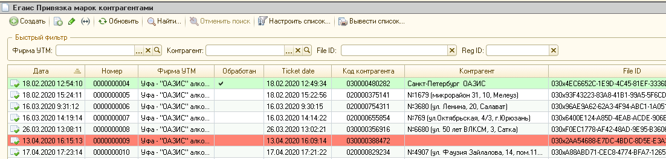
Если это не отслеживать, то после перепривязки поставщиком в одностороннем порядке, через 90 дней партию товара ЕГАИС заблокирует!!!
Ночная смена- регулярно каждую смену делают запрос Контрагентов. И в Контрагентах проверяют все переименованные магазины, НО НЕубранные в папку, появился ли КПП в базе КБ. И непереименованные ( юр.лица) – появились ли эти новые магазины в КБ. Всегда можно свериться с базой Абсолют Чел., если в вашей базе список оказался больше, то проверяйте внимательнее. Это можно делать и в дневные смены.

Всем сотрудникам регулярно проверять в whatsapp группы : 1-Корректировка, 2-Накладные по товару, 3- АИС 2*2 Склад.

В Буферной базе проверять ДУБЛИ!
Зайти в базу, на УТМ любого магазина, сделать Отбор и сортировку:
Можно выбрать все РЦ, можно только один ваш.
И проставить интервал дат не менее двух недель!
После этой сортировки в Фирма УТМ убрать магазин, чтоб было пусто.
Увидим дубли на всех магазинах, если они есть:
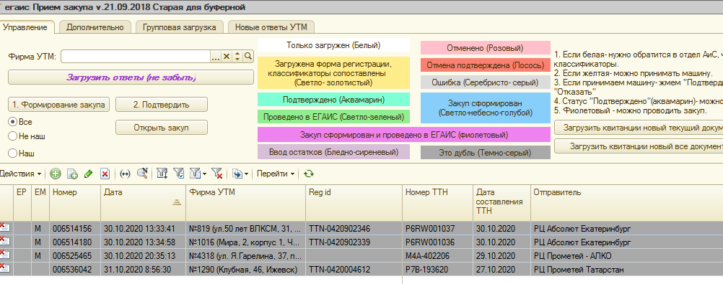
Если ничего не появилось, значит с вашего РЦ в выбранные даты нет дублей.

Отозванные фиксации (проверять в check1.fsrar.ru ) или без Reg Id делать лососевого цвета и помечать на удаление В Буферной базе дублей не должно быть! Если серая фиксация не отозвана (проверять в check1.fsrar.ru ) , значит после корректировки забыли поменять (сделать эту фиксацию желтым, а отозванную – лососевым и удалить)

-- Сделали обработку Изменение даты Продажи и Егаис ТТН отправленная во всех РЦ.
Это обработка, которая меняет даты в ТТН и продажах, по документам НЕ в Маршрутном Листе и не отправленных в ЕГАИС. Это те документы, где мы меняем даты вручную. Делать утром с 05-00 до 06-00, по времени РЦ.

ЗАПРОС, ПЕРЕИМЕНОВАНИЕ И СОПОСТАВЛЕНИЕ КОНТРАГЕНТОВ
Наши магазины или Поставщики

Второе, что делаем с утра запрашиваем контрагентов. Контрагенты - это поставщики, производители, а также все магазины сети Красное Белое.
Заходим ЕГАИС/егаис Запрос контрагентов. Создаем новый документ (нажимаем +). В строке фирма УТМ выбираем ваш склад, нажимаем Загрузить из MXL (файл запрос по ИНН.mxl находится на рабочем столе вашего компьютера, в нем указаны ИНН всех юр.лиц нашей сети), далее нажимаем Отправить запросы в УТМ. Через 15 минут нажимаем загрузить ответы. После того как ответы загрузились нужно обязательно проверить, что ответы загружены по всем ИНН. Нажимаем записать и закрыть.
Далее заходим в ЕГАИС/егаис Контрагенты.
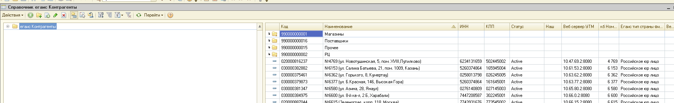
С правой стороны есть четыре папки и список магазинов.
В первой папке находятся наши магазины, которые уже сопоставлены.
Во второй папке – наши поставщики.
В третье папке – производители, удаленные магазины и прочее.
В четвертой папке – наши склады.
Контрагенты выгружаются с кодами ФС РАР (еще эти коды называют СИО).
Сопоставляют магазины только в базе Абсолют Чел.!!! Из нее сопоставление автоматически перетекает в другие базы.
Ваша задача ПЕРЕИМЕНОВАТЬ магазины. Для этого нужно сверить ИНН/КПП, а также адрес магазина в базе вашего склада и в базе КБ:
а) если ИНН/КПП и адрес сходятся, переименовываем (копируем название из КБ), ставим галочку наш, в строке кб номер магазина прописываем номер магазина, в строке веб сервер УТМ прописываем веб сервер УТМ, по образцу:
- номер магазина 6261, веб сервер 10.62.61.2:8080
- номер магазина 6200, веб сервер 10.62.0.2:8080
- номер магазина 6004, веб сервер 10.60.4.2:8080
- номер магазина 6000, веб сервер 10.60.0.2:8080
- №12010, веб сервер 10.120.10.2:8080
- №12003, веб сервер 10.120.3.2:8080
Нажимаем записать, закрыть. И переносим магазин в папку Магазины.
б) если КПП магазина в базе КБ не проставлен, так же переименовываем, прописываем веб, адрес магаз., номер магаз., НО НЕ ставим галку НАШ и НЕ убираем в папку магазины. Периодически проверяем появилось ли КПП. Как только появилось, ставим галку наш ( и еще раз проверить, чтоб все нужное было верно заполнено), и убираем в папку магазины
в) если КПП магазина в базе КБ проставлен, но он не сходится с КПП выгруженным в ЕГАИС, то ничего не делаем. Звоним в отдел АИС 1554,1865,1475.
Иногда нужно сделать запрос контрагентов по конкретному юр.лицу или магазину. Находим этот магазин в КБ, копируем ИНН, заходим ЕГАИС/егаис Запрос контрагентов. Создаем новый документ (нажимаем +). В строке фирма УТМ выбираем ваш склад, нажимаем +, вставляем ИНН, нажимаем Отправить запросы в УТМ. Через 15 минут нажимаем загрузить ответы. Переходим в ЕГАИС/егаис Контрагенты там должен выгрузиться нужный нам магазин. Далее делаем пункт а, б или в.
Иногда нужно сделать запрос контрагента по СИО (код ФС РАР). Копируем СИО, заходим ЕГАИС/егаис запрос контрагентов по СИО (код ФС РАР). Создаем новый документ (нажимаем +). В строке фирма УТМ выбираем ваш склад, нажимаем +, вставляем СИО, нажимаем Отправить запросы в УТМ. Через 15 минут нажимаем загрузить ответы. Переходим в ЕГАИС/егаис Контрагенты там должен выгрузиться нужный нам магазин или поставщик. Если это магазин делаем пункт а, б или в.

СОПОСТАВЛЕНИЕ МАГАЗИНА

После того, как заполнили карточку магазина, и если КПП есть в КБ и оно сошлось, то копируем СИО переходим в базу Абсолют Чел. : ЕГАИС / Соответствие контрагентов – ищем по СИО, если не находим, то + плюсиком добовляем новую строку, в 1 столбец вставляем СИО, нажимаем Enter – заполнится 2 столбец (№ и адрес магазина), нажимаем Enter – в 3 столбце выбираем тип сопоставления Клиент Enter, в 4 столбце «Контрагент» - прописываем № магазина (должно встать юрид. лицо),Enter, Enter. Должно получиться вот так :
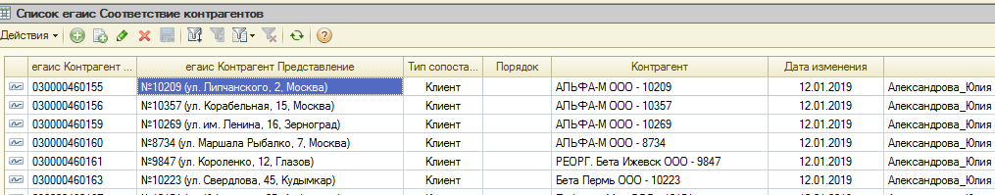

Все сопоставленные в Абсолюте Чел. магазины должны в ваших базах быть в папке «магазины» с заполненными карточками и с галкой наш!

СОПОСТАВЛЕНИЕ ПОСТАВЩИКА
Сопоставляем в базе АБСОЛЮТ!!!

Выгружаются не только наши магазины, но также поставщики и производители. Производителей переносим в папку прочее. Поставщиков нужно сопоставлять, когда Белая накладная ( из-за того, что не сопоставлен поставщик) выгрузилась в Обработку Закупа на ваш РЦ. Открываем накладную, в строке отправитель нажимаем лупу и копируем код ФС РАР (первая строка).
Открываем базу Абсолют, заходим Сервис/Дополнительные внешние отчеты и обработки/ЕГАИС/Сопоставление справочников, переходим во вкладку Контрагенты (в ней все не сопоставленные контрагенты). По коду ФС РАР находим нужного нам контрагента, в столбце контрагент нажимаем два раза появляется окно. Слева указаны данные контрагента, выгруженные из ЕГАИС. Справа в строке поиск оставляем только название и наживаем Enter:
- если данный поставщик занесен у нас в базе, он появится (с учетом соответствия ИНН и КПП), нужно проверить адрес и нажать внизу Выбрать.
- если поставщика нет в вашей базе, то ничего не появиться (может быть нет ни самого поставщика, а только его обособленного подразделения, это можно проверить если снять галку КПП). В этом случае нужно сообщить на приходы, они созваниваются с менеджером закупа, который ведет данного поставщика. Менеджер закупа предоставляет информацию Сергеевой Юлии, а она заводит карточку поставщика. Как только она заведет, мы можем сопоставить.
Для того, чтобы сопоставление дошло до вашей базы нужно подождать минут 5-10. Встаем на накладную и во вкладке Дополнительно нажимаем Проверить сопоставление классификаторов текущая строка, данная накладная должна стать желтой. Если она осталась белой, смотрим внизу почему (скорее всего не сопоставлен товар). Если сопоставление долго не доходит, звоним в АИС 1554, 1475, 1865 (нужно сказать, что сопоставление контрагентов из Абсолюта не перетекает в вашу базу). Мы делаем в Абс. Чел.: Операции/Обработка/Синхронизация РЦ/выбрать базу/выполнить. И так все РЦ

СОПОСТАВЛЕНИЕ ТОВАРА
1 ЕГАИС код сопоставлен с 1 нашей карточкой!
НОМЕНКЛАТУРА:
Если позвонили Приходы и сказали (или вы сами заметили), что наименование в фиксации егаис прописано не полностью, или вообще ничего не написано, кроме %, или КАП не тот, то нужно прогрузить номенклатуру в вашей базе: скопировать егаис код, зайти
ЕГАИС / запрос номенклатуры по коду/ + создать новый запрос, выбрать фирму УТМ, + добавить строку и вставить код номенклатуры, отправить в егаис. Через время загрузить ответ. После этого все должно быть ок. Но бывает слишком длинное наименование и оно просто не входит по кол-ву символов, тогда после запроса ничего не поменяется, а Приходам сказать об этом, и что полное наименование они смогут увидеть, провалившись в Товар , в окне «Наименование полное» :
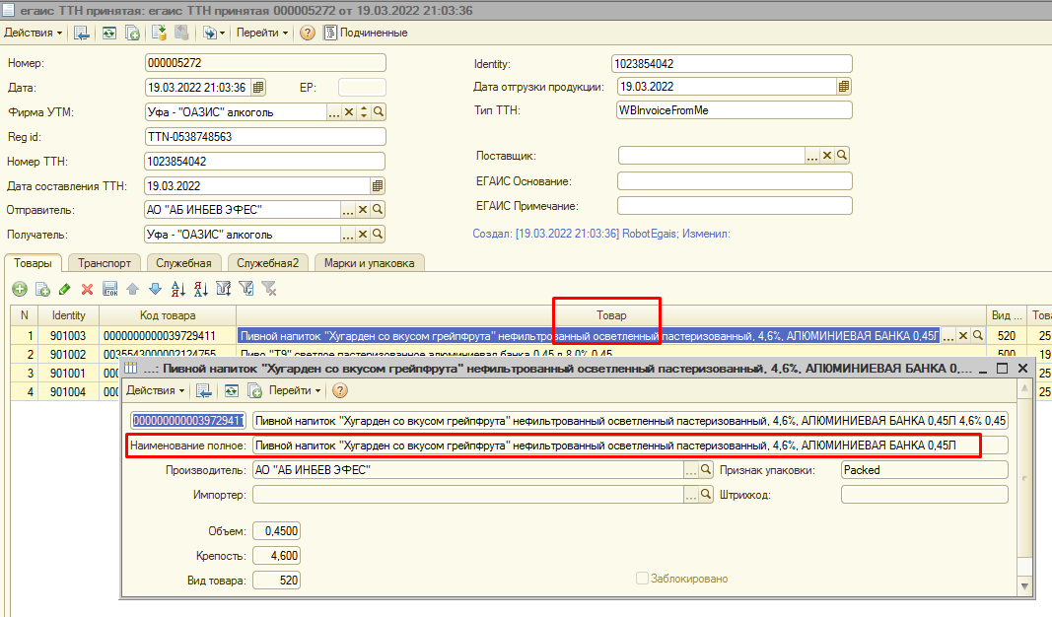

СОПОСТАВЛЕНИЕ:
Никогда новый ЕГАИС код не сопоставляем с карточкой, которая уже сопоставлена!
Накладная в базе бывает белой чаще всего из-за не сопоставленного товара. Т.е. поставщик выгружает в накладной товар с новым ЕГАИС кодом (алкокод). Поставщик заводит новые алкокода, если меняется импортер, склад отгрузки товара, градус, код АП, наименование продукции и др.
Сопоставляем в базе Абсолют!!! И только когда приходы напишут в почте с какой карточкой!!!
Если в вашу базу выгрузилась накладная с новым алкокодом, вы должны проверить есть ли в базе Абсолют похожие карточки. Для этого, заходим в накладную, копируем алкокод. Переходим в базу Абсолют, проверяем есть ли он в базе Абсолют (ЕГАИС/егаис Соответствие номенклатур и через поиск ищем):
а) если нет, то заходим ЕГАИС/егаис Запрос номенклатуры по коду, + добавляем новый, выбираем фирму УТМ, + добавляем строку, вставляем алкокод и нажимаем. Отправить запросы в УТМ. Через 5 минут нажимаем Загузить ответы. Записать, закрыть. Заходим ЕГАИС/егаис Соответствие номенклатур и + добавляем новую строку, вставляем наш алкокод, нажимаем Enter. Алкокод добавлен в базу Абсолют. Далее:
б) если есть, то заходим Сервис/Дополнительные внешние отчеты и обработки/ЕГАИС/Сопоставление справочников, вкладка Номенклатура. Ищем наш алкокод. Далее в столбце номенклатура нажимаем два раза появится окно. Слева указаны данные, выгруженные из ЕГАИС. Справа в строке поиск оставляем только название и наживаем Enter. Появятся все карточки товара, с таким названием, заведенные в базе Абсолют.
- проверяем сначала есть ли карточка с ИНН/КПП, указанными слева. Если есть, проверяем название, градус, код АП. Записываем на листочке номер накладной, название товара, ИНН/КПП, градус, как выгружено в ЕГАИС, потом пишем, что есть карточка № например 16065 и указываем сходятся ли все параметры или какой-то из параметров другой.
- если есть карточка с нужным ИНН, но КПП другой. Это говорит о том, что товар произведен или импортирован другим обособленным подразделением этого юр лица. Это тоже нужно записать себе.
- если нет с нужными ИНН/КПП, то записываем номер карточки и помечаем, что другой производитель или импортер.
Для стран таможенного союза (Грузия, Казахстан, Армения, Беларусь) ИНН/КПП нет. Сверяем другие параметры, кроме ИНН/КПП.
Когда на склад приезжает поставщик с ТН, в которой товар с новым егаис кодом, отдел приходов позвонят и спросят, почему накладная белая. Вы говорите, такая то позиция новый ЕГАИС код, есть подобная карточка № например 16065. Приходы проверяют, и заводят новую аналоговую карточку (новый егаис код- всегда новая карточка!), пишут в почте по какой ТН сопоставить новый егаис код с такой-то карточкой (№ карточки). Мы сначала проверяем, чтоб эта карточка точно не была уже сопоставлена! Нужно зайти в егаис/Соответствие номенклатур/ нажать на Отбор и сортировку :
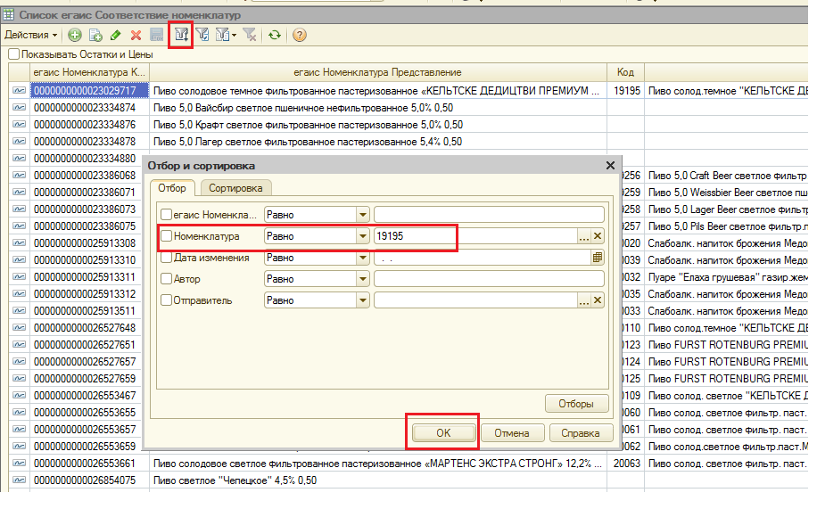
в Номенклатуре пишем новую карточку, Ок. И если поле окажется пустым, то значит нет сопоставления с этой карточкой. Мы снова заходим в сопоставление номенклатуры, там появляется эта новая карточка.
Мы сверяем все данные:
1- Наименование,
2- КАП , сейчас появились новые четырехзначные и пятизначные кода. (Если в приеме закупа в уже сопоставленном товаре в егаис один КАП, а в карточке другой, то нужно сделать запрос номенклатуры по коду! Должно в егаис поменяться, если не поменялся, то разбираемся!)
3- ИНН/КПП производителя/импортера ,
4- Градус алкоголя ( если в наименовании НЕ прописали %, то НУЖНО провалиться в карточку и там посмотреть %,) – все должно сойтись! Сопоставляем!
Градус вина может не совпадать, только в том случае, когда в ЕГАИС указан меньше %, а в карточке больше %. НО это если только есть диапазон градусов и этот диапазон мы проверяем в РАРе:
https://fsrar.gov.ru/frap/frap
По новым видам АП зарегистрированных во ФРАП (Федеральный реестр алкогольной продукции) после 01.11.2021 указывается диапазон градусов от и до.
В карточке ЕГАИС указывается градус, кот. должен входить в диапазон ( указан на бутылке)
Для дополнительной проверки необходимо зайти на сайт Федеральная служба по регулированию алкогольного рынка,
Выбрать дата регистрации после 01.11.2021 указать ИНН поставщика и наименование продукции
В таблице можно сверить все характеристики продукции.
При сопоставлении карточек, проверять, чтобы градус сходился с диапазоном!

Для того, чтобы сопоставление дошло до вашей базы нужно подождать минут 5-10. Встаем на накладную и во вкладке Дополнительно нажимаем Проверить сопоставление классификаторов текущая строка, данная накладная должна стать желтой. Если сопоставление долго не доходит, звоним в АИС 1554, 1475, 1865
НО если та карточка, с которой вам сказали сопоставить уже сопоставлена с др. егаис кодом, то НЕ сопоставляем!!! Сообщаем приходам!

Если сопоставление долго не доходит, звоним в АИС 1554, 1475, 1865 (нужно сказать, что сопоставление номенклатуры из Абсолюта не перетекает в вашу базу). Или сами попробуйте в базе Абс. Чел.: Операции/Обработка/Синхронизация РЦ/выбрать базу/выполнить. И так все РЦ
??????? Раньше так было, программисты убрали)))

+ ОБРАБОТКА ЗАКУПА

Когда поставщик выгрузит накладную, она появляется у нас во вкладке ЕГАИС/+Обработка закупа.
Если выгруженная накладная желтая, это значит, что поставщик и номенклатура сопоставлены. Накладная ожидает действий от нас. Девочки на приходах могут ее
а) принять 100%
б) отказать 100%
в) принять с актом расхождения. Акт расхождения составляется в случае если есть бой, птв, недовоз. Но могут решить и не составлять акт расхождения, а делать потом возврат.
Как принимается накладная – решают претензионисты!!!
Приходы заводят закуп, накладная становится синей. Далее, если решено принимать машину полностью приходы нажимают Подтвердить, накладная становится аквамариновой. Через минут 20-30 автоматически должна загрузиться квитанция о том, что наше подтверждение накладной прошло через ЕГАИС. Накладная станет фиолетовой. Если роботы ломаются, загружаем квитанции вручную: встаем на документ, нажимаем загрузить квитанции новый текущий документ. Бывает, что плохо работает сама система ЕГАИС, ответы приходят долго, квитанции не грузятся. Позвоните техподдержке на 1575 (1554- ночью), вам подскажут проблема в ЕГАИС или проблема в УТМ вашего склада. Но если проблема в УТМ склада, то вы не сможете отправить ни один зарос. Обычно пробуем отправить запрос справок А по какой-нибудь накладной, если не отправляется, звоним 1575 (1554 ночью) говорим пусть перезапустят УТМ и проверят три службы. Через 5 мин. пробуем еще раз отправить запрос справок А, если отправился значит УТМ починили. Если нет, пробуем еще через 5 мин. Запрос можно не сохранять, закрыть.
Отказываем накладную, если поставщик в письме попросит нас об этом. Обычно поставщики сами отзывают свои накладные. Они в нашей базе становятся лососевыми, мы проверяем в check1.fsrar.ru, и если действительно отозвана, то помечаем на удаление (встаем на эту накладную и правой кнопкой мыши Установить пометку удаления).
Бывает приходы звонят, говорят, что не будут принимать машину (например, не прошла температурный контроль), если поставщик при этом не просит отказать накладную в ЕГАИС, не отказывайте, т.к. они могут загрузить машину заново и отправить. Если мы открепили от этой фиксации Закуп (по просьбе Приходов), то этот же закум мы можем прикрепить к этой же фиксации (если ее поставщик или мы не отказали).Если фиксация НОВАЯ, то формируется НОВЫЙ Закуп (старый не прикрепляем!!! Так как в закупах указываются спр А и Б из егаис, а в новых фиксациях спр Б меняется.)
Если поставщик письменно попросит отказать накладную, встаем на нее в +Обработке закупа, нажимаем Отказать, накладная станет розовой. Через 10-15 минут нажимаем Загрузить квитанцию по текущей строке, она станет лососевой.
Если при приемке выявлен бой, ПТВ, недовоз претензионисты выставляют поставщику претензию и спрашивают, как будем закрывать претензию.
Возможны три варианта:
а) актом расхождения. В случае, если поставщик отвечает актом расхождения, приходы составляют акт расхождения. В накладной в столбце Количество факт проставляют количество за минусом боя, птв, недовоза. Нажимают записать, закрыть. Далее подтверждают. Поставщику уходит акт расхождения. Поставщик должен подтвердить его до 17.00 по вашему времени, т.к. если поставщик не подтвердит акт, у нас на следующий день товар не будет расписываться, а это простой товара, нам это не нужно. По выходным и в праздн-е дни некоторые поставщики не работают и они подтверждают,когда выходят на работу. НО товар на складе может находиться без фиксации в ЕГАИС до 3 дней, поэтому при длительных праздниках нужно настаивать о подтверждении акт р поставщиком ( связываетесь с поставщиком и вы и претензионист).
Если видите, что накладная с актом расхождения долго висит аквамариновой, загрузите на нее квитанцию по текущей строке. Если время часов 15-16, акт выставлен часа два назад, пишите или звоните поставщику, чтобы подтверждал акт. Если нет контакта поставщика, узнавайте у претензионистов.
б) возвратом. Значит приходы подтверждают накладную 100%. Претензионисты с ВМС убирают справки и марки бракованного товара в отдельную ячейку в программе ВМС, для того чтоб этот товар не продался на магазины. ВМС резервируем справки и марки, товар резервируют приходы!
в) списанием с дебиторской задолженности. В этом случае справки резервируются аналогично б).
Иногда поставщики выгрузят накладную, а потом ее перевыгружают (по разным причинам). Если накладная с тем же номером и с той же датой, она к нам в Обработку закупа выгрузиться дублем (будет серой). Нужно проверить на check1.fsrar.ru обе накладные. Одна из низ будет в статусе Проведена, другая – Отозвана. Ту, которая Отозвана, нужно сделать лососевой (зайти в нее, прейти во вкладку Служебная и поставить галочку флаг Отменено и флан Отмена подтв.) и пометить на удаление. Накладную, которая в статусе Проведена, нужно сделать желтой (зайти в нее, перейти во вкладку Служебная и убрать галочку в строке Флаг это Дубль). Проверять дубли с утра и периодически в течении дня.
Бывают случаи, когда поставщик выгружает накладную с тем же номером, но с другой датой. В этом случае накладная не выгрузиться дублем, а будет желтой. Обычно приходы звонят и говорят, что две накладные от поставщика с одним номером, но даты разные, спрашивают какая верная? Проверяем на сайте check1.fsrar.ru. Накладную, которая отозвана, делаем дублем и помечаем на удаление.

Выгруженная поставщиком накладная может быть БЕЛОЙ, если:

- не сопоставлен поставщик
- не сопоставлена номенклатура
- документ до конца не прогрузился. В этом случае в столбце Reg id будет пусто, или в самой фиксации в справках А и Б пусто, или в наименовании пусто. Два варианта это исправить:
1.Ставим на полную выгрузку: в +Обработка закупа во вкладке Дополнительно убираем галочку «Загружать только новые» и нажимаем Загрузить. Накладная прогрузиться полностью, появиться Reg id и накладная станет желтой. Если Reg id присвоился, а накладная все еще белая, нажимаем Проверить сопоставление классификаторов текущая строка и узнаем почему она белая (не сопоставлен поставщик или номенклатура).
2. Делаем ЕГАИС/запросы/ Запрос Необработанных ТН, 1 раз в 12 часов – это для того, чтоб найти Reg id . После этого делать ЕГАИС/запросы/ Повторный Запрос ( вставить в этот запрос найденный Reg id отправить, и после загрузки ответа вернуться в +Обработка закупа во вкладке Дополнительно убираем галочку «Загружать только новы»е и нажимаем Загрузить. Должно все прогрузиться!
3.Можно попробовать: Сервис/Дополнительные внешние отчеты/Егаис/333 ЗагрузкаFormB_RegInfo. Нажимаем по порядку 1, 2, 3, 4, 5. Reg id должен прогрузиться.

В +Обработка закупа девочки на приходах сверяют бумажные накладные, полученные от поставщиков, с аналогичными документами, выгруженными поставщиком в ЕГАИС.
Номер ТТН и дата составления накладной в ЕГАИС и бумажном документе должны полностью совпадать. Дата отгрузки может быть позже на несколько дней (от 1до 3-х).
Количество строк в бумажной ТТН может не совпадать с ЕГАИС: например, если одно наименование товара в ЕГАИС выгружено двумя строками с одной датой розлива, в бумажной ТТН может быть одна строка, справки должно быть две (если разные диапазоны марок) или одна (если диапазон один). Но по количеству должно сходиться.
Девочки на приходах должны это знать, но вдруг будут вопросы. А лучше пусть звонят на приходы других складов и у них узнают.

НАКЛАДНАЯ ОШИБОЧНО ПОДТВЕРЖДЕНА

Если накладная от поставщика была ошибочно подтверждена на складе. Звоним поставщику, говорим, что накладная № … от ….. на склад….. была ошибочно подтверждена, мы отправим запрос на распроведение, просим их подтвердить в ЕГАИС? После того, как договорились отправляйте запрос:
- Заходим ЕГАИС/Дополнительно/ТТН вх отмена проведения (запрос на отмену). + добавляем новый запрос. В строке Егаис ТТН вх нажимаем … и ищем накладную по Reg id. Два раза щелкаем и нажимаем Отправить. Через время Получить ответ.
- Звоним или пишем поставщику, что запрос отправлен. Просим сообщить, когда подтвердят запрос.
- Когда поставщик сообщит, что запрос подтвержден (или сами каждые минут 10-15) в запросе, который мы отправляли, нажимаем Получить ответ. Должен прийти ответ, что накладная распроведена по запросу.
- Обязательно проверяем на check1.fsrar.ru статус накладной должен поменяться и стать ПРОВЕДЕНА.
Если накладная с Актом Расх., то поставщик должен сначала подтвердить Акт расх., чтобы статус на check1.fsrar.ru стал Принята. И только после этого делаем Запрос на распроведение.

АКТ РАСХОЖДЕНИЯ (АР)

Если АР составлен с ошибкой, есть два варианта:
1. Поставщик подтверждает АР. Проверяем на check1.fsrar.ru статус ПРИНЯТ. Мы отправляем запрос на распроведение накладной. Заходим ЕГАИС/Дополнительно/ТТН вх отмена проведения (запрос на отмену). + добавляем новый запрос. В строке Егаис ТТН вх нажимаем … и ищем накладную по Reg id. Два раза щелкаем и нажимаем Отправить. Поставщик должен подтвердить этот запрос, статус накладной на check1.fsrar.ru – ПРОВЕДЕНА. Далее можно составлять верный акт (исправлять кол-во по нужной позиции) или подтверждать накладную 100%.
Заново перевыгрузить кол-во должны ВМС! Перед этим убрать галку Принят ВМС. Но иногда они этого сделать не могут, тогда сами Приходы или мы исправляем Кол-во Факт - это если ПИВНАЯ накл.!
Если АЛКОГ-Я, то еще и во вкладке Марки нужно правильно исправить ( или добавить в брак, или из брака убрать – данные по маркам дают ВМС или претензионисты). НО если марок сильно много!!!!! ТО ЗАСТАВЛЯЕМ ВМС ПЕРЕВЫГРУЖАТЬ САМИМ!!!!! Все они могут при желании!
Перед тем, как снова подтвердить нак. в ЕГАИС, еще раз все внимательно перепроверить Кол-во факт, по той ли позиции, и во вкладке марки (кол-во и верность марок в недостаче). Второй раз распровести в ЕГАИС уже НЕЛЬЗЯ!!!

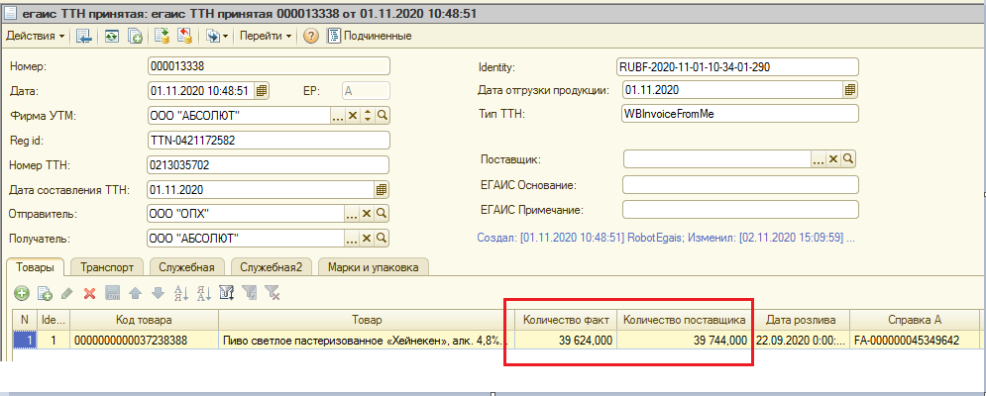
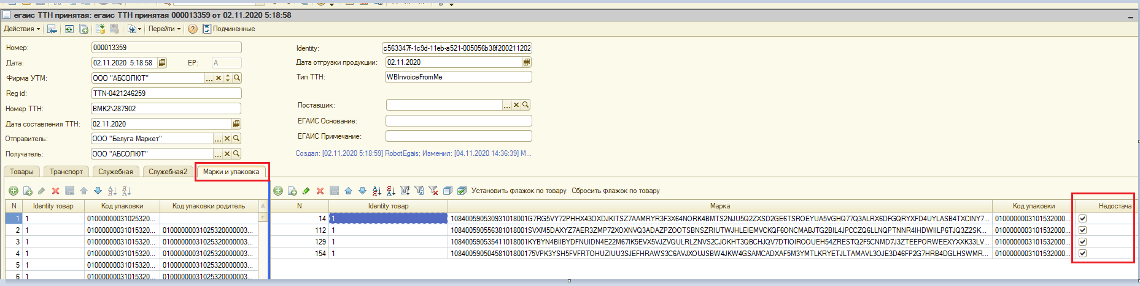

2. Поставщик отказывает АР. Этот вариант лучше НЕ ДЕЛАТЬ и настаивать на подтверждении АР, т.к. по всей ТН остаток вернется поставщику, и ему придется выгружать новую фиксацию, а это потребует замену бум-х док-в.! Проверяем на check1.fsrar.ru статус АР отказан. Остатки по этой накладной падают на остатки поставщику. Далее Поставщик перевыгружает накладную в егаис. Если эта накл. и была от сегодняшнего числа, то новая фиксация придет дублем. Если дата была предыдущих чисел, то выгрузит он уже с измененной датой ( на текущее число, а № ТН остается таким же), и она придет желтой.
Когда поставщик выгрузит новую фиксацию, то ему придется поменять дату накл. на текущую. И будет несоответствие дат в бумажных документов и в ЕГАИС!!! Придется ждать сканы и оригиналы исправленных бум-х док-в, а это большая проблема для склада!!!

Если поставщик просит распровести АР,
который был составлен и подтвержден несколько дней назад.

Мы сможем распровести АР только если на остатках есть все справки по этой накладной.
1. Если справки есть, то мы отправляем запрос на распроведение накладной. Заходим ЕГАИС/Дополнительно/ТТН вх отмена проведения (запрос на отмену). + добавляем новый запрос. В строке Егаис ТТН вх нажимаем … и ищем накладную по Reg id. Два раза щелкаем и нажимаем Отправить. Поставщик должен подтвердить этот запрос, статус накладной на check1.fsrar.ru – ПРОВЕДЕНА. Далее можно составлять другой акт (исправлять кол-во по нужной позиции) или подтверждать накладную 100% (смотря, что нужно).
2. Если справок нет, то говорим поставщику, что распровести накладную невозможно, т.к. товар уже расписался ( даже если расписалась хоть 1 справка из ТН ).

ЗАПРОС СПР.А ( прогрузка даты розлива)

Спр. А отвечает за дату розлива или дату ввоза на РФ ( ГТД на импортную продукцию), в ней так же указано наименование, производитель/импортер товара.
Прогружают Спр.А роботы, но бывает, что они ломаются и спр.А остается пустой. Тогда с Приходов звонят и просят прогрузить даты в такой-то накладной №… И вручную делаем запрос Спр.А : не заходя в ТН, стоя на ней пр.кн. мыши нажимаем на основание/егаис Запрос спр.А.
Создается документ, в кот. уже указаны ве спрА из этой ТН, нажать Отправить в егаис. Через время загружаем ответ (проверяем, чтоб на каждую спр. загрузился). Записать закрыть или Ок. после загрузки ответа в ТН появляются даты розлива и если провалиться в саму спрА, в ней будет все заполнено!

Вот так выглядит прогруженная спрА ( в ней все заполнено )
Если спрА не прогружена ( не запршена), то в ней будет пусто, а в ТН в колонке
«Дата розлива» будут стоять нули (00.00.00), а не дата (14.10.2020)

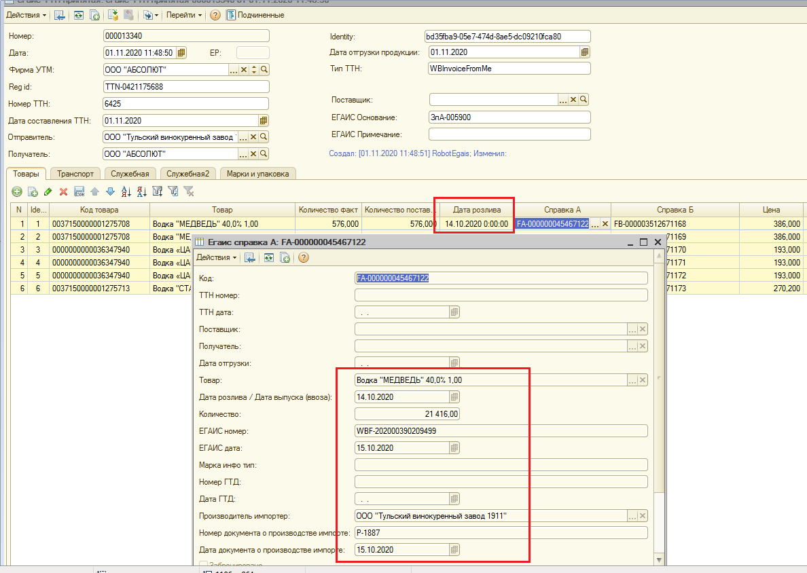

Если заметили, что часто приходится запрашивать спр А вручную, то проверьте, работают ли роботы?
ЕГАИС/ Запросы/ Запрос справок А :
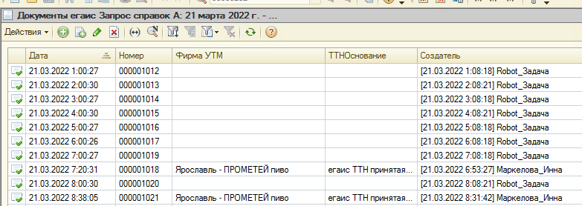

Если запросов, созданных роботами, нет или в них не проставлена Фирма УТМ – это говорит о неполадке (роботы в фирму УТМ проставляют любые магазины, не РЦ). Провалившись в такой запрос, мы увидим, что нет еще ни Кода запроса, ни ответа, и в правой части пусто:

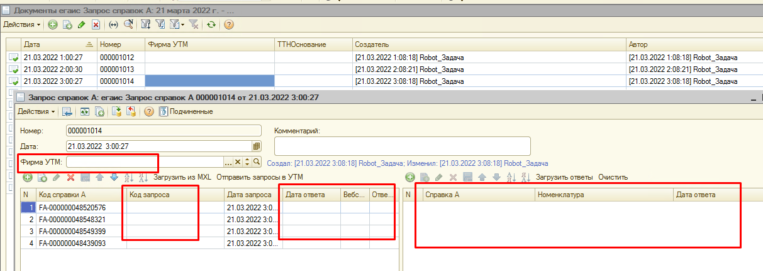
И если такие пустые запросы продолжаются уже несколько дней, то нужно сообщить Ушаковой Алене.
В нормальных запросах все должно быть заполнено:
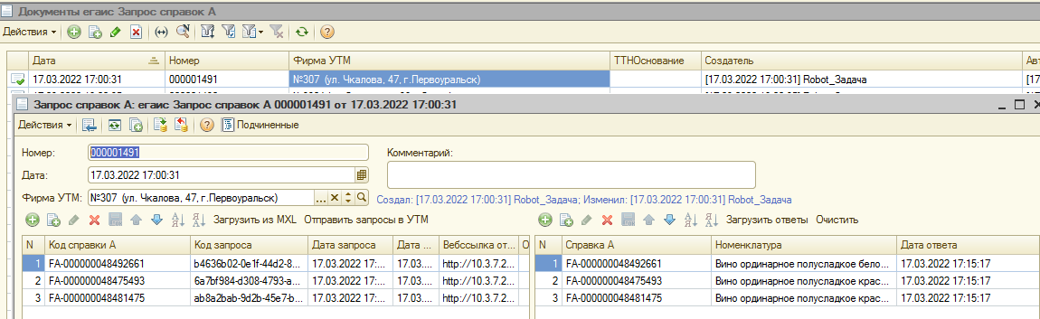
- ОТПРАВКА ПРОДАЖ

В отправке продаж видим все накладные, которые отправлены со склада на магазины, на другой склад и возвраты поставщику.
Утром часов с 10 на каждом РЦ запускают роботов, которые на основании запроса остатков и заказов формируют накладные на магазины. Мы их видим в ЕГАИС/-Отправка продаж, они белые. Остатки ЕГАИС должны быть в 9-00, даже если отгрузки еще не закончились!
Бывает такое, что начинают отгружать на новый магазин, который вы не успели переименовать в своей базе в контрагентах, а в базе Абсолют Чел. не сопоставили. В таком случае в ТТН отпр. получатель не проставится! Нужно проконтролировать, чтобы во всех ТТН отпр. были проставлены получатели. Для этого, в –Отправке продаж заходим в Отбор и Сортировка и выбираем фильтр Получатель равно пусто.
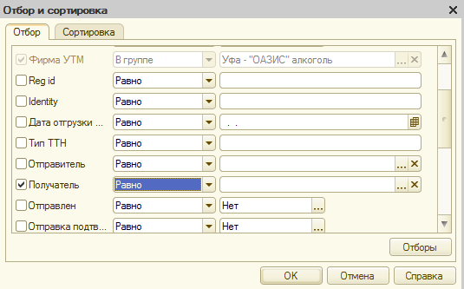

Если есть накладные без получателя они появятся. Нужно проставить получателя, для этого заходим в продажу, Подчиненные выбираем Продажа и смотрим на какой магазин продажа, запоминаем или записываем на листочке. Выходим из продажи, и в Егаис ТТН отправленной проставляем получателя, нажимаем записать, закрыть. Но если магазин не переименован, не получится так сделать, сначала нужно проверить в ЕГАИС/егаис Контрагенты и переименовать его (см. переименование контрагентов).А в Базе Абсолют Чел .проверить –сопоставлен ли этот новый магазин.

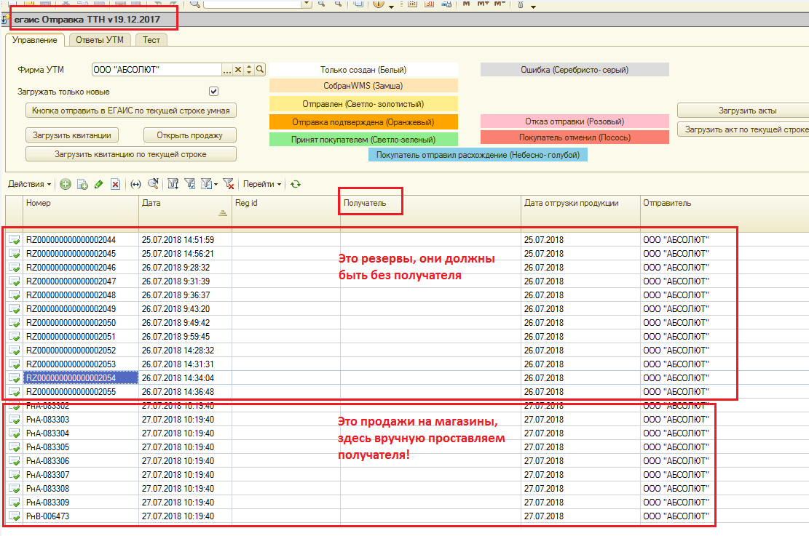

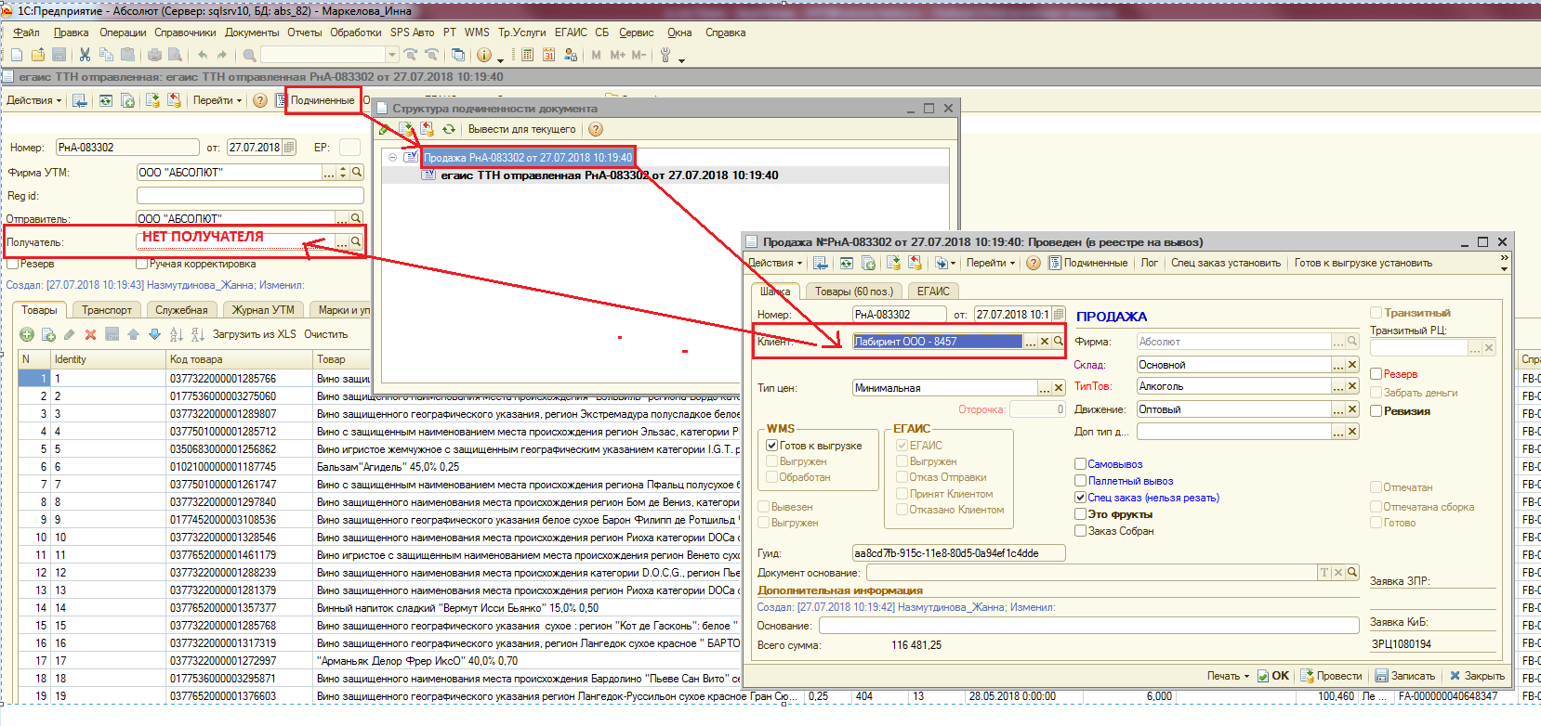

Если вы забыли проверить наличие во всех ТНотпр. получателя, то у диспетчеров при работе с маршрутными листами вылезит вот такая Ошибка:

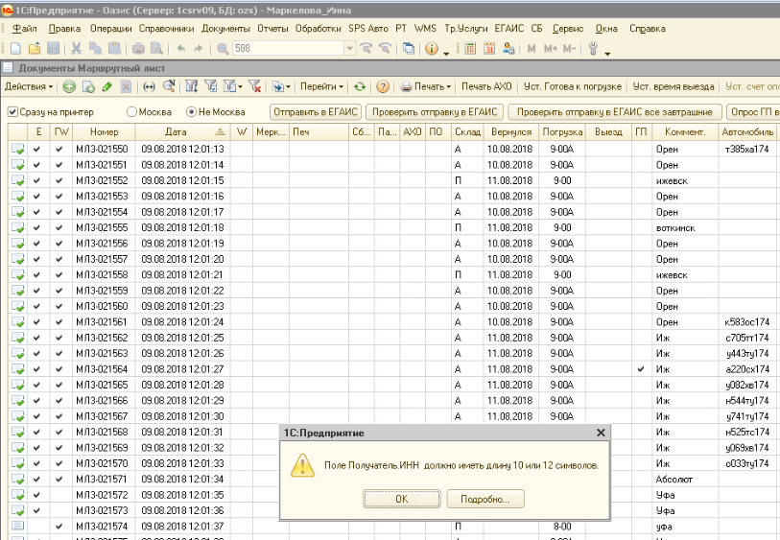

И еще , если получателя не проставили, пока ТТН отпр. белые, то когда их собирут ВМС (станут замшевыми) , то возникнет проблема! Вы проставите получателя, а записать документ не получится, так как роботы постоянно отправляют в егаис! И нужно долго пытаться подловит момент – успеть проставить получателя и нажать записать. Пытаться это сделать, пока не получится. Так что нужно вовремя проверять!

Получатели везде проставлены! Все эти ТТН отпр. Белого цвета, внутри нет справок А и Б, и нет марок.
Утром программа ВМС распределяет остатки склада в соответствии с наличием в ЕГАИС. Потом идет формирование диспетчерами Маршрутных Листов. Кладовщики начинают сборку накладных, информация о собранном товаре загружается в ВМС, а с ВМС к нам в программу, в ТТН отпр. появляются справки А и Б, и марки. После загрузки с ВМС в документе (в закладке Служебные) встает галка собран ВМС, ТТНотпр. Становится цвета – Замша. Далее робот автоматически отправляет документ в егаис и загружает квитанции (ответы с егаис об удачной фиксации)
Чтобы увидеть Замшевые и Желтые ТТНотпр.- в Отбор и Сортировка и выбираем фильтр:
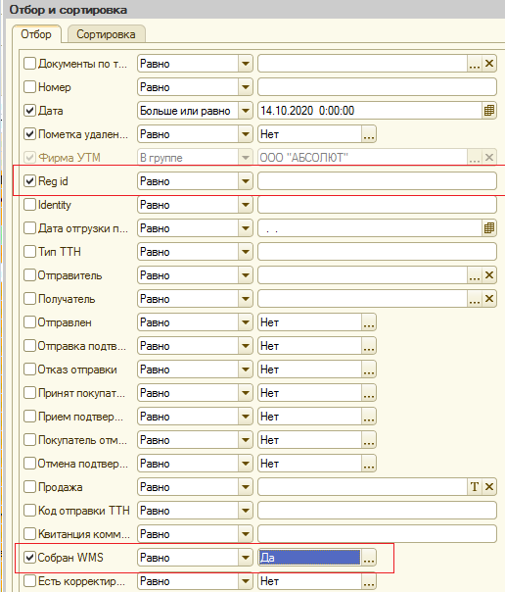

Появляются Замшевые ТН (собранные уже кладовщиками и выгруженные в ВМС) и Желтые ТН (когда в собранную ТН переходят транспортные данные из Маршрутного листа). Желтые ТН роботами отправляются в ЕГАИС, и роботами загружаются на них квитанции (становятся оранжевыми и присваивается Reg Id – они из этого списка уйдут).
Отбор можно делать, какой вы хотите! Можно отсортировать так , чтоб видеть только замшевые или только желтые ТТН!
Все свое рабочее время нужно обновлять текущий список , следить за тем, что замшевые и желтые ТТН отпр. не накапливаются в большом кол-ве. Наблюдать, что транспортный раздел из МЛ переходит в ТТНотпр., и замшевые начинают желтеть. И чтоб на желтые ТТН загружались квитанции. Если этого не происходит, то возможно сломались роботы. Роботы, кот. переносят из МЛ транспортные данные – называются роботы ВМС. А загружают квитанции уже другие роботы. О неполадках сообщаем в тех.поддержку 17-74, 15-75
Бывает, что все роботы работают, а сам ЕГАИС медленно обрабатывает документы. В таком случае можно сделать обработку Сервис/Дополн. Вн.отч.и обр./егаис / 444 Получение квитанций из буферной базы. И если какие-то документы уже выгрузились в Буферную базу, то программа РЦ возьмет из нее данные Reg Id и проставит в наши ТТН отпр.( они станут оранжевыми)
Либо ЕГАИС совсем не работает – в таком случае только ждать, когда ЕГАИС заработает! От нас ничего не зависит в данном случае!

Замшевые ТН (собраны ВМС) в егаис не отправляются, потому что в ТТН отпр. не заполнен Транспортный раздел.
Примерно в 10-11 часов по местному времени диспетчера на каждом складе начинают формировать маршрутные листы. Формируют их не все сразу, а в несколько этапов. Посмотреть можно во вкладке SPS Авто/Маршрутные листы. В них диспетчера заполняют данные о водителе и машине
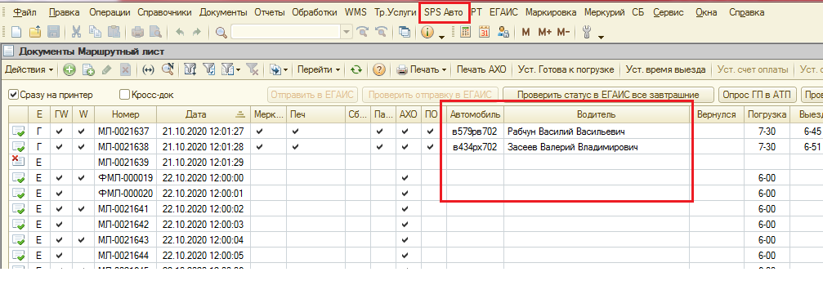
Эти данные роботами WMS переносятся в ТТН отпр. в закладку Транспорт. И если эту накладную на складе кладовщик уже собрал и выгрузил в ВМС, то эта ТТН отпр. автоматически отправится в ЕГАИС, она становится Желтой .
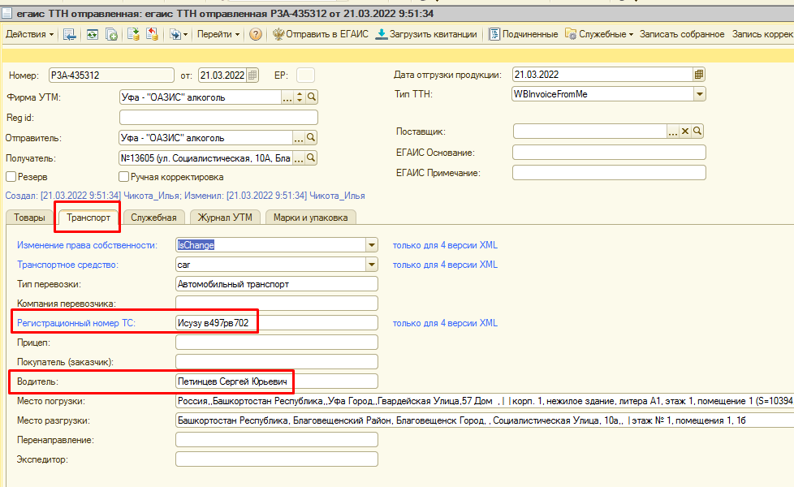

И если ТН успешно прошла в ЕГАИС, программа загрузит квитанцию, ТН станет Оранжевой и проставится Reg Id TTN…
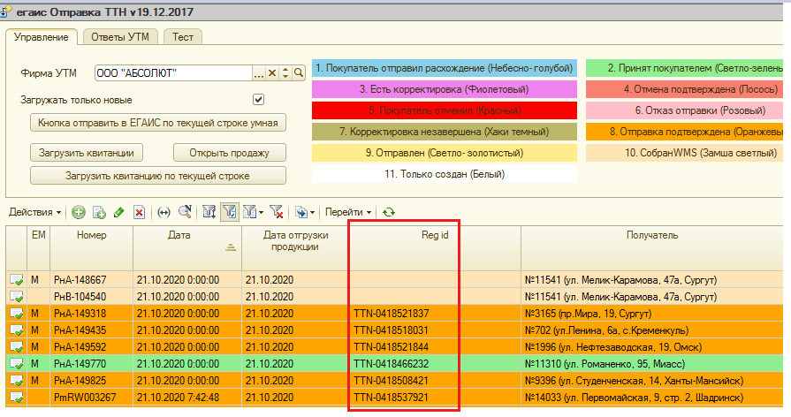
Если возникла ошибка , то ТТН станет Розовой, заходим в нее, в закладке Служебная в строке Квитанция комментарий появится сообщение об ошибке!

Ошибки в Егаис ТТН отправленной:

При возникновении любых ошибок в отправке продаж, формируется документ ЕГАИС КОРРЕКТИРОВКА отгрузки (через подчиненные можно увидеть). Эти Корректировки не нужны. Все документы корректировок находятся в ЕГАИС/ Корректировка отгрузки. Здесь найти нужную, зайти в нее, поставить галку Корректировка завершена, записать, закрыть, и пометить на удаление. Если этого не сделать, то деспетчера не смогут завершить Маршр.Лист у них возникнет проблема!

ОШИБКИ:
а) Накладная уже зарегистрирована в системе и указывается ее reg id.

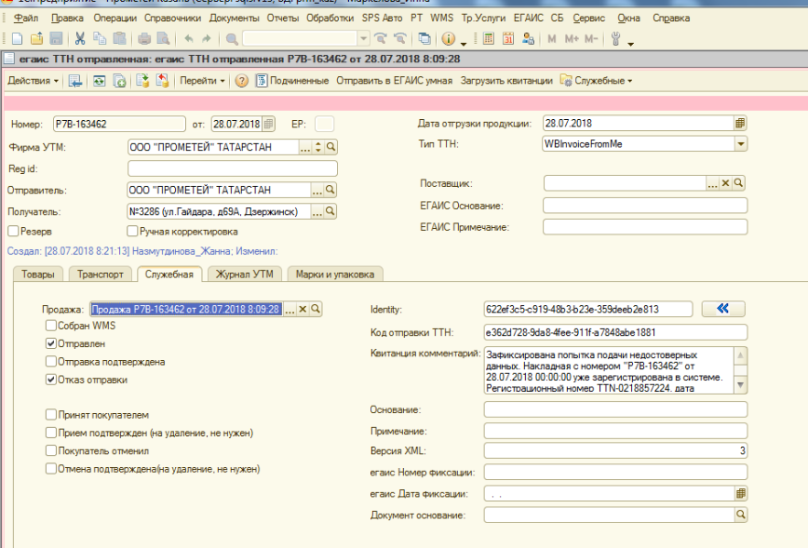
Эта ошибка означает, что накладная была отправлена в ЕГАИС второй раз. Во-первых, нужно обязательно проверить, что данная накладная выгрузилась на магазин. Для этого открываем буферную базу, ЕГАИС/+Обработка закупа, в строке Фирма УТМ вбиваем номер магазина, на которые отправлена накладная. По номеру накладной ищем накладную. Если ее нет, заходим во вкладку Дополнительно, убираем галку Загружать только новые и нажимаем Загрузить. Ждем пока пройдет выгрузка, накладная появится.
Далее копируем Reg Id данной накладной (TTN-……….), переходим в базу склада и в накладной в строке Reg Id вставляем номер. Сверяем его с номером Reg Id, который указан в накладной во вкладке Служебная в строке Квитанция комментарий. Убираем галку Отказ отправки, ставим галку Отправка подтверждена. Записать, закрыть. Накладная станет оранжевой.

б) Необеспеченный расход.

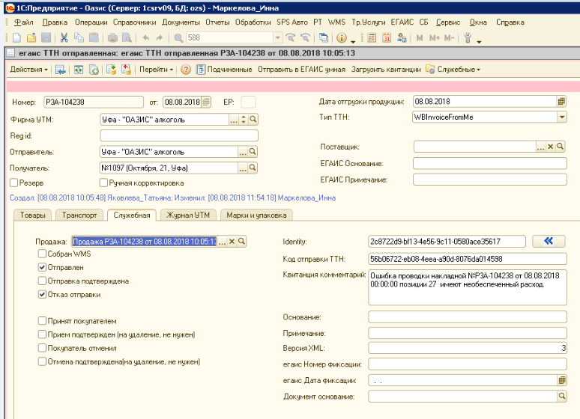Эта ошибка означает, что на остатках нет справок, указанных в накладной. Заходим в ТТН отпр., вкладка Служебная, строка Квитанция комментария, смотрим по какой строке необеспеченный расход. Переходим во вкладку Товары, копируем алкокод товара, по которому необеспеченный расход. В запросе остатков, устанавливаем фильтр по данному товару. Смотрим есть ли на остатках другие справки.
Сообщаем об этом в группу в Ватсапе «Корректировка» нужного РЦ : пишем информацию о № маршрутного листа, № ТН, по позиции такой то, со справками FA-… и FB…- необеспеченный расход. Спрашиваем :«Что будем делать- удалять позицию или другие справки подставлять?»
Администрация склада решает, что делать! И пусть в группе пишут о своем решении! 2 варианта решения проблемы:
- Если позицию оставляют, то ВМС скидывает справки – если это пиво, справки и марки – если это алкоголь, которые подставить взамен тех. Отжимаем все галки в закладке Служебная, чтоб ТТН стала белой, нажимаем на синие стрелочки identity (чтоб код поменялся, если этого не сделать, то придет снова ошибка, что с таким identity уже отправлялся документ), в закладке Товары меняем справки в нужной позиции, если алкоголь, то в закладке Марки и упаковка – удаляем те марки и спр.Б по которым необесп.расх., и вставляем нужные марки и спр.Б. Ставим галку собран WMS, записать, закрыть. ТН автоматически отправится в егаис. Отслеживаем, чтоб эта ТН прошла в егаис и присвоился Reg Id TTN-…
- Если позицию сказали удалить, то отжимаем все галки в закладке Служебная, чтоб ТТН стала белой, нажимаем на синие стрелочки identity. В закладке Товары удаляем полностью эту строку ( по которой необеспеченный расход). В закладке Марки и упаковка отсортировываем по спр. Б и внимательно удаляем марки. Только по этой спр. Б, по которой необеспе.расх.). Ставим галку собран WMS, записать, закрыть. ТН автоматически отправится в егаис. Отслеживаем, чтоб эта ТН прошла в егаис и присвоился Reg Id TTN-… Как придет квитанция (станет оранжевой) , заходим в ТТН / через подчиненные в саму Продажу и проверяем, чтоб кол-во стало таким же (пока ТТН отпр. с измененным кол-м не станет оранжевой, в Продаже кол-во остается неизмененным). Если по какой-то причине в Продаже кол-во не поменялось, то в ТТН отпр. в панели задач нажимаем на «Обрезка продаж», снова через Подчиненные заходим в Продажу и проверяем – изменилось ли кол-во.
После корректировки отписываемся в группу, чтоб документооборот распечатал ТН с изменениями
По правилам накладные не должны распечатываться не прошли через ЕГАИС, но бывает, что накладные распечатывают раньше. А если мы удалим строку, то получится, что в распечатанных документах есть товар, а через ЕГАИС он не прошел. Поэтому мы звоним или пишем в ватсап об изменениях в ТН, чтобы если документы уже распечатаны их нужно перепечатать.

в) Ошибка «не корректный владелец:03000033247 ШК 1814003089135610180016AT5YUL5NK6AYRFEZ7N4SZWMSU4OWDTASF4VHFZ4BSFPWYEHATCNFQYBNR3LU5YHGEUTFNPF5K26KVUG2RMR2RQN4TNLQW2ZDYU3K3Q35RANENMLDDIQ7VABH3D2XRUJA» -
- эта ошибка говорит о том, что данная марка ушла в другой накладной. Проверить, куда ущла марка, можно по отчету : Сервис/Дополн.вн.отч.и обработки/егаис/201811120 ПоискТТН по марке – вставляем эту марку ( скопировав ее в комментарии ошибки в ТТН отпр.), нажать Сформировать. Появятся все документы, в которых эта марка фиксировалась
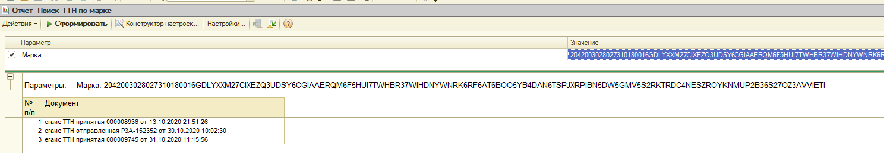
Мы видим, что эта марка в 1 документе - пришла от поставщика, во 2 – ушла в Продаже ан магазин, в 3 – пришла на склад в возврате с магазина.
При ошибке «некорректный владелец» . мы в этом отчете должны увидеть, что марка пришла от поставщика и ушла в какой-то другой продаже в прошлом числе, и ЕЩЕ есть наша сегодняшняя продажа! (скорее всего в прошлой продаже отпикали эту марку, а по факту увезли на магазин другую. И сегодня ее снова пикают, егаис ее не пропускает, так как в егаис она уже ушла со склада)
В этом должен разбираться склад! Мы сообщаем в группу «Корректировка…» нужного склада ( в группе должны быть и администрация склада, и ВМС, и кладовщики, и документооборот). Пишем № ТН в которой ушли марки, и №ТН которая с ошибкой, код енс товара, марку, если нужно спрА и спрБ.
Склад
-либо выгружает новые марки, перед этим мы отжимает все галки и меняем Identity и записать. Должны перевыгрузиться новые марки. Если перевыгрузить слад не может, то мы вручную сами меняем марки (подставляем к нужной спрБ в закладке Марки).Проставляем галку собран ВМС, записать. Отслеживаем загрузку квитанций.
-либо говорят удалять эту позицию. Так же отжимает все галки и меняем Identity и записать. В товарах удаляем строку, в Марках удаляем марки. Отслеживаем загрузку квитанций. Через подчиненные заходим в саму Продажу и проверяем – чтоб эта позиция и здесь удалилась!!!
Обо всем отписываемся складу, если надо - отзваниваемся!

г) Ошибка ИНВЕРСИЯ ДАТЫ - ( возникает только в алког-й накладной, в пивной - нет)

- эта ошибка возникает, если мы отправили продажу в новом дне со старой датой ( ТН с кр.алкоголем, с марками). Например продажа была отправлена в егаис 01.11.20, а после 00:00 уже 02.11.20 прислали корректировку на эту ТН, так вот если мы сразу после того, как отзовем ее и сделаем белой, НЕ ПОМЕНЯЕМ Дату ( до того как ТН снова отправится в егаис) – то выйдет такая ошибка (егаис не пропустит такой документ)
Если вы все-таки забыли поменять дату и вышла эта ошибка, то снова отжимаем все галки ( отзывать в егаис ее НЕ нужно, она и так не прошла!). записать. Действия/открыть номер, меняем дату ТТН, смотрим и дату отгрузки, чтоб тоже сегодн. стояла. Ставим галку собран ВМС – отслеживаем, чтоб успешно прошла в ЕГАИС! Параллельно ОБЯЗАТЛЬНО нужно поменять дату и в самой Продаже : скопировав №ТН заходим в Сервис/Дополн. Вн.отч.и обр./егаис / 308 Заменить ДатуПродажиПоТТН / +, вставляем № нужной накл./ выполнить замену даты.

Всегда, когда в ТТН отпр. меняем дату, мы обязательно должны поменять дату и в самой Продаже ( автоматически она не меняется!!!) . Делать это через обработку «308 Заменить ДатуПродажиПоТТН»

При замене даты, ставим в Продаже галку Спецзаказ!
После любой ошибки создается документ КОРРЕКТИРОВКИ, нужно зайти в него : егаис/ корректировка отгрузки, поставить галку корректировка завершена, записать, закрыть и пометить на удаление!

Может возникнуть много и других ошибок! РАЗБИРАТЬСЯ!!!

ЗАМЕНА ДАТЫ в ТТН отпр. и ПРОДАЖАХ

Обязательно в начале и в конце своей смены ( а можно и в течении смены, если много меняли дат) нужно делать отчет, в котором будут видны Продажи, в которых дата Продажи расходится с датой в ТТН опр.!!! Сервис/Дополн. Вн.отч.и обр./егаис / Контроль даты Продажа – ТТН : период устанавливать не меньше 2х недель! Сформировать. Появятся документы

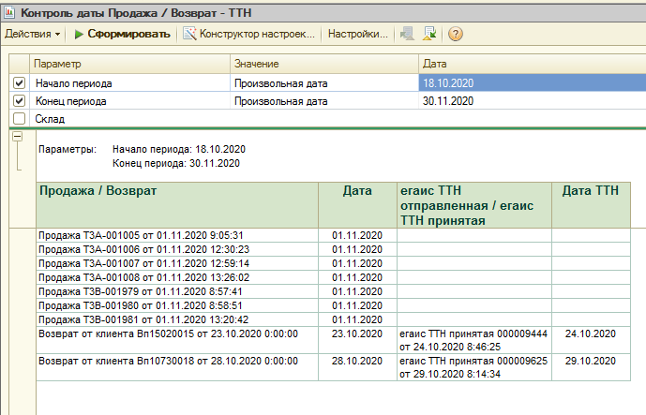
Пролистываем все.
На Продажи, в которых стоит только Дата – не обращаем внимания
На Возвраты от клиента тоже не смотрим
Вот если в Продаже будет заполнены и Дата и Дата ТТН ( например Дата- 01.11.20, а Дата ТТН – 02.11.20) – это означает , ЧТО вы, меняя дату в ТТН отпр., НЕ ПОМЕНЯЛИ дату в Продаже. Нужно поменять обработкой «308 Заменить ДатуПродажиПоТТН»!!!

МАРШРУТНЫЕ ЛИСТЫ

Посмотреть маршрутные листы можно в SPS Авто/Маршрутные листы. Если в маршрутном листе нет зеленой галки и в столбцах не стоят галки, значит он только создан. Если стоит зеленая галка – МЛ проведен. В первом столбце буквы: Е- в этом МЛ есть ТН с пивом или алкоголем (Егаисные ТН),ТН все или некоторые в егаис еще не отправлены; О – все егаисные ТН отправлены в егаис, но не на все еще загрузились квитанции; Г – все егаисные ТН прошли, на все загружены квитанции (оранжевые стали) – этот МЛ готов к отправке, можно складу распечатывать бум. док-ты и отправлять машину. Сюда мы заходим, если позвонят со склада диспетчер или администрация склада и скажут, что такой-то МЛ долго не проходит ( не встает Г)
Иногда программа подвисает и О долго не становится Г – в этом случае нажимаем вверху Проверить статус в ЕГАИС все завтрашние. Если это не помогло, то заходим в МЛ, в нем и алкогольные и безалкогольные накладные. В ЕГАИС отправляются только алкогольные. Если в четвертом столбе буква В – значит накладная ушла (оранжевая), если буква Е – отправлена в ЕГАИС, но ответ еще не получен, если написано Ошибка, значит в накладной ошибка (мы это видим в ЕГАИС/-Отправке продаж, накладная розовая и там исправляем). И скорее всего мы увидим 1,2 ТН ,которые с буквой Е, то есть отправлены, но не загружены квитанции. Это может быть потому что их только недавно собрали и отправили в егаис и квитанции еще не успели загрузиться – в этом случае можно вручную загрузить, найти нужные ТН по номеру в Отправке продаж и стоя на ней нажать на кнопку Загрузить квитанцию по текущей строке. Если квитанции загрузились, то возвращаемся в МЛ и нажимаем Проверить статус в ЕГАИС все завтрашние. А если ТН так и остались желтыми, то только ждать, значит ТН не прошли еще в егаис! – так и сказать складу.
Если склад сообщает, что диспетчера не могут завершить Маршр.Лист (или что то в этом роде) - проверить – нет ли по какой-либо продаже из проблемного МЛ автоматически созданной КОРРЕКТИРОВКИ? При возникновении любых ошибок в отправке продаж, формируется документ ЕГАИС КОРРЕКТИРОВКА отгрузки (через подчиненные можно увидеть). Эти Корректировки не нужны. Все документы корректировок находятся в ЕГАИС/ Корректировка отгрузки. Здесь найти нужную, зайти в нее, поставить галку Корректировка завершена, записать, закрыть, и пометить на удаление. Если этого не сделать, то деспетчера не смогут завершить Маршр.Лист у них возникнет проблема!

А если Г стоит, в самом МЛ во всех алкогольных и пивных ТН стоит буква В, и автоматически созданной корректировки не было, но склад что-то не может распечатать или сделать, то мы ничем помочь не можем, сами пусть дальше разбираются!

ОБРАБОТКА для МЛ
Замена авто и водителя в транс-м разделе ТТН отпр при изменении инфо в маршрутном листе.

Сервис - Доп внеш обработки - ЕГАИС - Замена транспорта при изменении маршр-го листа.
В whatsapp у каждого РЦ есть группа «Изменение в маршр-м листе», куду скидывается информ-я о смене водителя или авто. Мы копируем № МЛ и открываем обработку, вставляем № МЛ, нажимаем кнопку «1 Загрузить».
Если в МЛ нет алко-х и пивных ТН, то никаких документов в обработке не появится и программа выдаст сообщение «Отсутствуют алкогольные и пивные накладные в указанном маршрутном листе». Так и отписываемся в группе.
Если есть, то в обработке появятся эти документы. Лососевым цветом выделится неверная информация о водителе или авто.
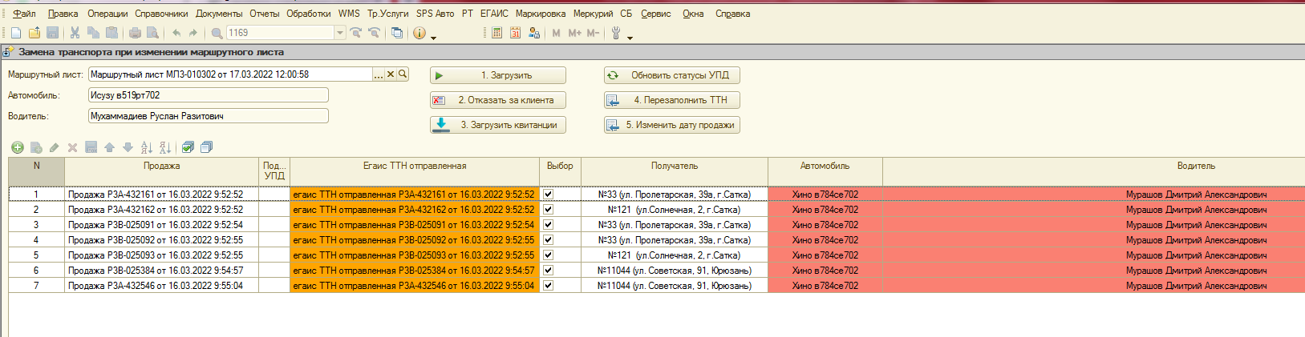
Когда все ТТН отпр. оранжевого цвета (прошли в егаис), то в столбце Выбор оставляем все галки.
Проверяем столбец «Подписан УПД» - НЕ должно быть галок! Если есть галка и выделено голубым, то действовать по инструкции ниже.
Может оказаться, что некоторые ТН еще только желтого цвета ( в егаис отправлены, но квитанции еще не загрузились) – нужно дождаться, когда они станут оранжевыми, и только после этого отказывать!
В МЛ могут оказаться ТН еще не собранные ВМС (белые). В столбце «Выбор» оставляем галочки только на тех ТН, которые нужно отозвать (оранжевые), у накладных, НЕ собраных ВМС ( белые), убираем галки. Иначе произойдёт ошибка и накладная не выгрузиться к нам в базу, при этом в вмс будет указано, что она выгружена. Такая ситуация произошла несколько раз, вмс не могут повторно выгрузить накладную. Это же касается и кнопки перезаполнения ТТН.
Определились – какие можно и нужно менять! Нажимаем кнопку «2 Отказать за клиента». ТТН отпр. поменяют цвет с оранжевого на красный.
Через время нажимаем на кнопку «3 Загрузить квитанции». Пока это время ждем, заходим в Буферную базу, на магазинах находим нужные ТТН, заходим, в закладке «Служебная» ставим галки «флаг отменено» и «флаг Отмена подтверждена», ТН станет лососевой, помечаем на удаление
Нажимаем на «3 Загрузить квитанции». Если отказ в ЕГАИС прошел, то ТТН станут лососевого цвета.
Нажимаем кнопку «4 Перезаполнить ТТН»
Пояснение работы кнопки 4 – онам должна выполнять вот эти функции:
- В ТТН убрать все флаги со вкладки Служебная, изменить Identity. По алкогольным накладным, если дата отлична от текущей, то изменить дату документа на текущую. По пивным накладным менять дату документа на текущую, только для тех документов, дата которых ранее предыдущего дня. Дату отгрузки у всех ТТН меняем на текущую.
- Перезаполнить данные из МЛ в транспортном разделе ТТН (Регистрациооный номер и Водитель), поставить флаг "Собран WMS".
После нажатия кнопки 4, ТТН отпр. станут замшевого цвета, робот их отправит в егаис – желтый цвет. Когда робот загрузит квитанции – станут оранжевыми.
Если есть алког-е накладные, в которых поменялась датав ТТН отпр., то нажимаем кнопку «5 Изменить дату Продажи», убеждаемся, что во всех продажах дата поменялась.

Можно отписаться в группе – «в ЕГАИС готово»

Заходим в Буферную базу и на каждом магазине загружаем новые ТТН. Если дата не менялась, то они загружаются дублями (серыми). Заходим, в Служебных убираем галку «флаг это Дубль», записать, закрыть, должна стать желтой. Если дата в ТТН менялась, то они загрузятся уже желтыми(ничего не делаем)!

ЕСЛИ ПОДПИСАНЫ УПД!!!
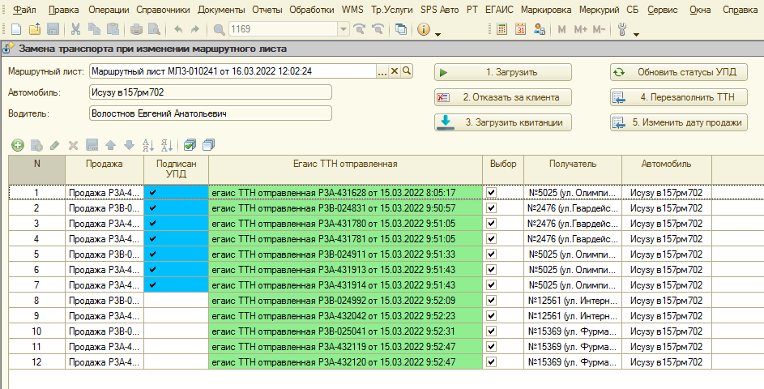
Когда документы уже подписаны УПД, но не приняты магазином (оранжевого цвета ТТН отпр.), то на них нужно писать служебку о снятии статуса «Подписано УПД» (в Excel) , отправлять на почту 1109@krasnoe-beloe.ru , позвонить на 11-09 и сообщить, что отправили служебку. Дождаться, когда галка «Подписан УПД» исчезнет (периодически нажимать на кнопку «Обновить статус УПД». Только когда галка исчезнет , тогда можно отзывать и исправлять ( кнопки 2,3,4,5).

Те накл., которые НЕ подписаны УПД – можно уже менять, не дожидаясь тех, кот. подписаны УПД, для этого в столбце «Выбор» галками выбрать те док-ы, которые будете менять.
Снятие статуса УПД перетекает в базу РЦ очень долго

Обработки, которые загружает квитанции на
Маршрутные Листы:

Если долго на Продажи не загружаются квитанции (а в Буферной базе эти продажи уже появились), то можно сделать следующую Обработку, которая проставит Reg id TTN из Буферной базы в Продажи в нашей базе , и они станут оранжевыми:
Сервис/Дополнительные внеш-е отч. и обр./ЕГАИС/ 444 ПолучениеКвитанций избуфернойБазы
Там проставить начало периода и конец (обычно это текущая дата)
Проставить РЦ (нужный склад)
Нажать «Получить из буферной»
Нажать «Проставить галочки и Reg Id в ТТН

Уже так не делаем!
Сервис/Дополнительные внеш-е отч. и обр./ЕГАИС/580егаисЗагрузка квит.поМЛ
Нажать Подобрать --- выбрать нужные МЛ (больше 5 не надо,т.к. загрузка будет долго идти) --- нажать (1)Подобрать ТН --- нажать (2)Загрузить квитанции

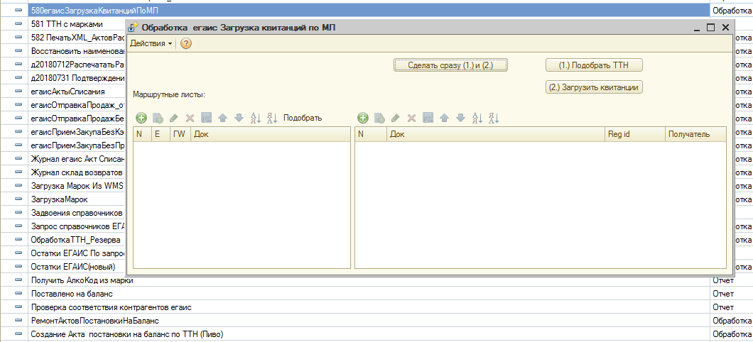
(она ускоряет процесс загрузки квитанций)
( уже не пользуемся!)

РЕГИСТР НАКОПЛЕНИЙ

В регистре накоплений можно посмотреть движение товара. Здесь мы смотрим стоят ли справки в резерве, по какой накладной приходила справка, куда ушла справка.
Заходим Операции/Регистр накопления/ЕГАИС остатки…, в появившемся окне нажимаем ОК. Заходим в Отбор и сортировка, здесь можно установить любой фильтр:
а) если нужно посмотреть стоит ли справка в резерве. Из запроса остатков копируем справку Б. В регистре накоплений в фильтре вставляем в строку Справка Б, в строке Резерв ставим галочку равно 1. Нажимаем ОК. Программа покажет все резервы по этой справке Б если они есть.
б) если нужно посмотреть по какой накладной приходила справка А (или справка Б). Из запроса остатков копируем справку А (или справку Б). В регистре накоплений в фильтре вставляем в строку Справка А (или справка Б). Нажимаем ОК. Программа покажет все Егаис ТТН принятые и отправленные по этой справке А (или справке Б). Зеленым плюсом отмечены входящие документы, красным минусом – исходящие документы.
в) если нужно посмотреть, как расписывалась справка А (или справка Б). См. п.б)

ЗАПРОС ДВИЖЕНИЙ ПО СПРАВКЕ Б
Регистр накоплений показывает, как справки расписывались у нас в 1С, но иногда нужно посмотреть как прошло движение справки Б через ЕГАИС. В этом случае мы делаем запрос движений по справке Б.
Заходим ЕГАИС/Запросы/Запрос движений по справке Б. Добавляем новый, выбираем фирму УТМ (ваш склад), вставляем код товара и справку Б. Нажимаем Отправить запросы в УТМ. Через 5-10 минут нажимаем Загрузить ответы. В ответах показано по каким накладным ушла справка или по каким актам списания списалась.
Еще есть запрос марок по спр Б
Он показывает какие марки и в каком кол-ве на данный момент привязаны к нашей спр Б
ЕГАИС/ 3 регистр/ Запрос м арок по спр Б
+ создаем новый запрос, выбираем фирму УТМ, + добавляем строку, вставляем спр Б, отправить в егаис. Когда загрузим ответ, то в правой части появятся марки, которые на данный момент на нашем остатке по этой спр Б.

ОТОЗВАТЬ ИЛИ ОТКАЗАТЬ НАКЛАДНУЮ, НЕ ПРИНЯТУЮ НА МАГАЗИНЕ

Это нужно делать если:
- поменять получателя (машина разгрузилась на другом магазине). По служебке или письму.
- машина не поехала. По служебке.
Если накладную нужно будет потом снова отправлять в ЕГАИС обязательно меняем дату на текущюю в ТТН отпр. и в самой Продаже (через обработку 308). Как поменять дату см. Поменять дату в продаже.
В базе своего склада в Отправке продаж находим накладную. Копируем номер. Переходим в буферную базу (база ЕГАИС). Выбираем магазин, на который накладная отправлена. Находим накладную. Если накладная желтого цвета, значит она не принята на магазине. Тогда отозвать накладную проще.
1 способ.
- в буферной базе встаем на накладную, нажимаем Отказать. Накладная стала розовой. Через 5-10 минут Загрузить квитанции по текущей строке. Накладная стала лососевой.
- переходим в базу своего склада в Отправке продаж встаем на накладную и нажимаем Загрузить акт по текущей строке, станет лососевой.
2 способ.
- в базе своего склада в Отправке продаж встаем на накладную, нажимаем Отказать за клиента самому. Станет розовой. Через 5-10 минут Загрузить акт по текущей строке. Накладная станет лососевой.
- переходим в буферную базу. Выбираем магазин по номеру. Находим накладную. Заходим, в закладке служебная ставим галочки флаг отменено и флаг отмена подтверждена. Накладная стала лососевой. Записать, закрыть и помечаем на удаление.
Накладная отказана.
Если накладная на удаление (это можно узнать у возвратов), то мы заходим в лососевую накладную, во вкладке Служебная отжимаем четыре галки. Записать, закрыть. Отписываемся, что отозвали в егаис. Когда возвраты удалят продажу, автоматически удалится Егаис ТТН отправленная. Нужно это проконтролировать.
Если в накладной нужно поменять получателя и отправить на другой магазин.
ТАК мы делаем, если только Продажа еще НЕ подписана УПД ( в самой продаже заходим в Перейти/ Статусы ЭДО – НЕ должна стоять галка в Подписан УПД .
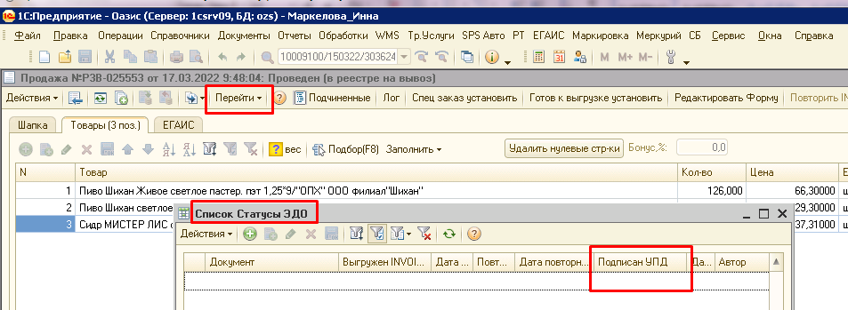

Если не подписаны, то после того как загрузили акт по текущей строке, заходим в Егаис ТТН отправленную, отжимаем четыре галки во вкладе Служебная и нажимаем на синие стрелочки. Записать. Всегда меняем дату док-та на текущую: в ТТН отпр. Действие/ Открыть номер, меняем дату и дату отгрузки ( две даты обязательно), Записать, закрыть. Копируем № ТТН , заходим Сервис/Дополн.вн.отч.и обр./ЕГАИС/308 Заменить ДатуПродажиПоТТН : плюсиком добовляем строку и вставляем скопированный № ТТН, нажать на Выполнить Замену Даты. Таким образом поменялась дата в самой Продаже!
После изменения даты меняем получателя- это делается в обработке: Сервис/Дополн.вн.отч.и обр./ ЕГАИС/ 335 Замена отправителя ТТН:
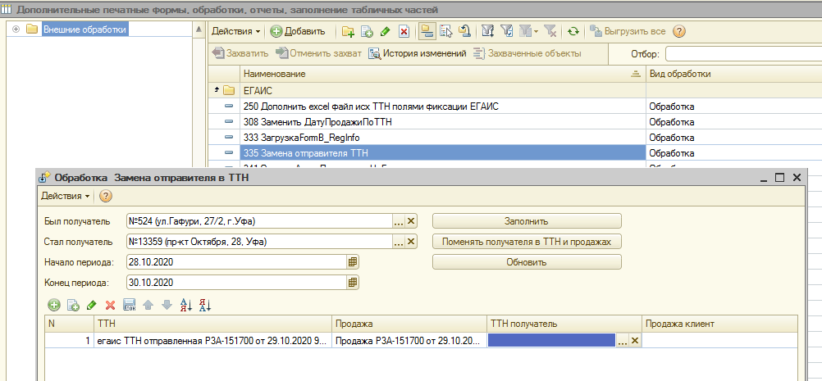
Заполняем: Был получатель, Стал получатель, выставляем период, плюсиком добавляем строку и в колонку ТТН вставляем скопированный № продажи и в колонку Продажа вставляем тоже самое. Нажимаем Поменять получателя в ТТН и продажах и Обновить. Таким образом поменяется Получатель и в ТТН отпр. и в самой Продаже. Мы находим этот документ и проверяем и в ТТН отпр и через подчиненные в Продаже. Этой обработкой автоматически НЕ меняется в ТТН отпр. в Транспортном разделе МЕСТО РАЗГРУЗКИ! Поэтому вручную меняем!
После замены даты и получателя в ТТН отпр. в служебных ставим галку собран ВМС и отправляем в егаис.
В Буферной базе на магазине, где была эта ТН мы ее находим и в ней в служебных ставим галочки флаг отменено и флаг отмена подтверждена, записать закрыть ТН должна стать цвета лосось, помечаем на удаление. Теперь заходим в магазин, в который отправили измененную ТН, находим по номеру (убеждаемся, что ТН загрузилась на новый магазин).
Заходим в базу КБ, находим в документах Закупа по номеру ТН и убеждаемся что изменение перетекло и в базу КБ ( изменение даты, получателя или корректировка количества). Чтоб изменения быстрее перешли из базы РЦ в базу КБ нужно в РЦ сделать синхронизацию ( находится в правой верхней части экрана ( зеленые круговые стрелки)

PS: меняем дату и получателя в Продажах обработками:
Менять ДАТУ – 308 Заменить ДатуПродажиПоТТН
Менять ПОЛУЧАТЕЛЯ - 335 Замена отправителя ТТН ( до отправки в егаис, вручную меняем в Транспотрном разделе в ТТН отпр. - Место РАЗГРУЗКИ, обработка не меняет это раздел)
И всегда после любых изменений в базе РЦ отслеживаем в Буферной базе, чтоб изменения появились в ней!

ОТОЗВАТЬ ИЛИ ОТКАЗАТЬ НАКЛАДНУЮ, ПРИНЯТУЮ НА МАГАЗИНЕ

Это нужно делать если:
- поменять получателя (машина разгрузилась на другом магазине). По служебке или письму.
- машина не поехала. По служебке.
Если накладную нужно будет потом снова отправлять в ЕГАИС обязательно меняем дату на текущюю в ТТН отпр. и в самой Продаже (через обработку 308). Как поменять дату см. Поменять дату в продаже.
В базе своего склада в Отправке продаж находим накладную. Копируем номер. Переходим в буферную базу (база ЕГАИС). Выбираем магазин, на который накладная отправлена. Находим накладную. Если накладная зеленого цвета, значит она принята на магазине. Но мы всегда проверяе статус накладной на сайте https://check1.fsrar.ru/ ( бывает такое, что в программе она зеленая, будто принятая, а на самом деле при проверке в чеке – ТН просто проведена).
Отозвать накладную сложнее, иногда невозможно.
1. Распроводим накладную. Для этого нужно проверить есть ли все справки на остатках магазина. Заходить и проверять каждую позицию мы не будем. Сделаем проще. Заходим ЕГАИС/Дополнительно/ТТН вх отмена проведения (запрос на отмену). + добавляем новый запрос. В строке Егаис ТТН вх нажимаем … и ищем накладную по Reg id. Два раза щелкаем и нажимаем Отправить. Через 5-10 минут нажимаем получить ответ. Придет несколько ссылок. Открываем каждую и читаем. Нам нужна ссылка, в которой тип документа RequestRepealWB. Возможны два варианта:
а) Ответ По накладной TTN-0077458874 недостаточно товара на складе.
<ns:Documents xmlns:tc="http://fsrar.ru/WEGAIS/Ticket" xmlns:oref="http://fsrar.ru/WEGAIS/ClientRef"xmlns:ns="http://fsrar.ru/WEGAIS/WB_DOC_SINGLE_01" xmlns:xsi="http://www.w3.org/2001/XMLSchema-instance" Version="1.0">
<ns:Owner>
<ns:FSRAR_ID>3463047</ns:FSRAR_ID>
</ns:Owner>
<ns:Document>
<ns:Ticket>
<tc:TicketDate>2018-02-16T11:59:32.7426674</tc:TicketDate>
<tc:Identity/>
<tc:DocId>B806D06D-C50A-4DA1-A525-DAD5E815EB0F</tc:DocId>
<tc:TransportId>27a26326-e526-4679-976c-8e314c93beeb</tc:TransportId>
<tc:RegID/>
<tc:DocHash/>
<tc:DocType>RequestRepealWB</tc:DocType>
<tc:Result>
<tc:Conclusion>Rejected</tc:Conclusion>
<tc:ConclusionDate>2018-02-16T11:59:32.7426674</tc:ConclusionDate>
<tc:Comments>
По накладной TTN-0077458874 недостаточно товара на складе Владелец ["030000292160"].
</tc:Comments>
</tc:Result>
</ns:Ticket>
</ns:Document>
</ns:Documents>

Это означает, что на остатках магазина нет справок по этой накладной, т.е. товар распродан. Если нет хоть одной справки распровести не получится. В этом случае отказать накладную нельзя. Сообщаем об этом тем, кто просил.
б) Ответ Документ успешно принят.
<ns:Documents xmlns:tc="http://fsrar.ru/WEGAIS/Ticket" xmlns:oref="http://fsrar.ru/WEGAIS/ClientRef"xmlns:ns="http://fsrar.ru/WEGAIS/WB_DOC_SINGLE_01" xmlns:xsi="http://www.w3.org/2001/XMLSchema-instance" Version="1.0">
<ns:Owner>
<ns:FSRAR_ID>3463047</ns:FSRAR_ID>
</ns:Owner>
<ns:Document>
<ns:Ticket>
<tc:TicketDate>2018-02-13T12:57:39.105524</tc:TicketDate>
<tc:Identity/>
<tc:DocId>A211E76E-51D9-4C1A-ACB6-6FA789E5E4E3</tc:DocId>
<tc:TransportId>cf09add7-7835-4728-94a1-382daf4a9450</tc:TransportId>
<tc:RegID>132589</tc:RegID>
<tc:DocHash/>
<tc:DocType>RequestRepealWB</tc:DocType>
<tc:Result>
<tc:Conclusion>Accepted</tc:Conclusion>
<tc:ConclusionDate>2018-02-13T12:57:39.105524</tc:ConclusionDate>
<tc:Comments>Документ успешно принят.</tc:Comments>
</tc:Result>
</ns:Ticket>
</ns:Document>
</ns:Documents>
Это значит, что наш запрос принят (т.е все справки есть на остатках магазина) и мы можем распровести накладную. Мы отправили запрос на распроведение от имени магазина (т.е. получается, как будто магазин просит у склада Распроведите нам накладную). Теперь нужно, чтобы склад подтвердил этот запрос.
Заходим в базу своего склада. Для склада накладная, которую мы хотим распровести – исходящая. Заходим ЕГАИС/Дополнительно/ТТН исх отмена проведения (подтверждение запроса на отмену). + создаем новый документ. В строке ТТН исх. Нажимаем на … и в ищем накладную, которую нужно распровести по номеру (2 столбец), два раза щелкаем и нажимаем отправить. Через 5-10 минут Получить ответ. Придет несколько ссылок. Можно просто навести на них и посмотреть, что в них. Нам нужна ссылка
<?xml version="1.0" encoding="utf-8"?>
<ns:Documents xmlns:tc="http://fsrar.ru/WEGAIS/Ticket" xmlns:oref="http://fsrar.ru/WEGAIS/ClientRef" xmlns:ns="http://fsrar.ru/WEGAIS/WB_DOC_SINGLE_01" xmlns:xsi="http://www.w3.org/2001/XMLSchema-instance" Version="1.0">
<ns:Owner>
<ns:FSRAR_ID>3463047</ns:FSRAR_ID>
</ns:Owner>
<ns:Document>
<ns:Ticket>
<tc:TicketDate>2017-09-22T08:54:38.3468712</tc:TicketDate>
<tc:Identity>65273ed6-7e39-4768-8a5b-b49e6fad162c</tc:Identity>
<tc:DocId>BD03CDCA-CFEF-492B-8E83-EEA47BBBCAC0</tc:DocId>
<tc:TransportId>72c3dbda-d21e-42f3-8f28-1522632ff9cd</tc:TransportId>
<tc:RegID>TTN-0146135360</tc:RegID>
<tc:DocHash />
<tc:DocType>WAYBILL</tc:DocType>
<tc:OperationResult>
<tc:OperationName>UnConfirm</tc:OperationName>
<tc:OperationResult>Accepted</tc:OperationResult>
<tc:OperationDate>2017-09-22T08:54:38.347</tc:OperationDate>
<tc:OperationComment>Акт для накладной №PmRW066054 от 20.09.2017 00:00:00 распроведен</tc:OperationComment>
</tc:OperationResult>
</ns:Ticket>
</ns:Document>
</ns:Documents>
Чтобы убедиться, что накладная распровелась всегда НУЖНО проверить на сайте check1.fsrar.ru статус – «Принята» поменяется на «Проведено».
Накладная распроведена. В буферной базе делаем ее желтой вручную: заходим, в закладке Служебная отжимаем галки Флаг Подтверждено и Флаг Проведено в ЕГАИС.
Дальше нужно накладную отказать.
1 способ.
- в буферной базе встаем на накладную, нажимаем Отказать. Накладная стала розовой. Через 5-10 минут Загрузить квитанции по текущей строке. Накладная стала лососевой.
- переходим в базу своего склада в Отправке продаж встаем на накладную и нажимаем Загрузить акт по текущей строке, станет лососевой.
2 способ.
- в базе своего склада в Отправке продаж встаем на накладную, нажимаем Отказать за клиента самому. Станет розовой. Через 5-10 минут Загрузить акт по текущей строке. Накладная станет лососевой.
- переходим в буферную базу. Выбираем магазин по номеру. Находим накладную. Заходим, в закладке служебная ставим галочку дубль. Накладная стала серой. Записать, закрыть и помечаем на удаление.
Накладная отказана. На сайте check1.fsrar.ru проверяем статус Накладная «ОТКАЗАНА»
Если накладная на удаление (это можно узнать у возвратов), то мы заходим в лососевую накладную, во вкладке Служебная отжимаем четыре галки. Записать, закрыть. Отписываемся, что все сделали (в егаис откатили). Когда возвраты удалят продажу, автоматически удалится Егаис ТТН отправленная. Нужно это проконтролировать.

Устарело, так УЖЕ НЕ ДЕЛАЕМ!!! НО суть знать надо!
ПРОВЕРЯТЬ СТАТУС УПД, чтоб не были подписаны УПД
Если ТН , в которых нужно поменять получателя текущего или вчерашнего числа и они НЕ подписаны УПД, то так сделать можно! Это может коснуться перемещений между РЦ (продажа с одного нашего склада на другой)
Если в накладной нужно поменять получателя и отправить на другой магазин, то после того как загрузили акт по текущей строке, заходим в Егаис ТТН отправленную, отжимаем четыре галки во вкладе Служебная и нажимаем на синие стрелочки. Записать. И меняем получателя и дату ( см. ниже «Поменять получателя и дату Продажи»)

Сейчас смену получателя делаем через возврат/продажу новой обработкой

Смена получателя по-старому
Устарело, так УЖЕ НЕ ДЕЛАЕМ!!! НО знать принцип надо!
Так делаем только на Продажи между нашими РЦ

Сначала проверяем подписан ли документ ЭДО. Если подписан, то писать служебку на снятие статуса УПД и отправлять на 1109@krasnoe-beloe.ru, ждем, когда галка в базе РЦ исчезнет. Начинаем менять получателя:
Если нужно отказать или отозвать продажу с магазина и отправить на другой магазин, то всегда меняем и дату на текущую. Сначала отказываем накладную в ЕГАИС ( или в базе нужного РЦ, кому продали):
1 способ.
- в буферной базе (или в базе нужного РЦ) встаем на накладную, нажимаем Отказать. Накладная стала розовой. Через 5-10 минут Загрузить квитанции по текущей строке. Накладная стала лососевой.
- переходим в базу своего склада в Отправке продаж встаем на накладную и нажимаем Загрузить акт по текущей строке, станет лососевой.
2 способ.
- в базе своего склада в Отправке продаж встаем на накладную, нажимаем Отказать за клиента самому. Станет лососевой. Через 5-10 минут Загрузить акт по текущей строке. В закладке Служебная появиться сообщение: Распроведена.
- переходим в буферную базу. Выбираем магазин по номеру. Находим накладную. Заходим, в закладке служебная ставим галочку дубль. Накладная стала серой. Записать, закрыть и помечаем на удаление.
Накладная отказана. Проверяем на check1.fsrar.ru.
В базе своего склада делаем ее белой. Заходим в накладную, в закладке Служебная отжимаем все галки и нажимаем на синие стрелочки. Записать. Действие/ Открыть номер, меняем дату и дату отгрузки (две даты обязательно), Записать, закрыть. Копируем № ТТН , заходим Сервис/Дополн.вн.отч.и обр./ЕГАИС/308 Заменить ДатуПродажиПоТТН : плюсиком добавляем строку и вставляем скопированный № ТТН, нажать на Выполнить Замену Даты. Таким образом поменялась дата в самой Продаже! Через подчиненные обязательно проверяем, чтоб дата в Продаже поменялась. В отчете Сервис/Дополн.вн.отч.и обр./ЕГАИС/Контроль даты Продажа–ТТН периодически можно проверять , в конце смены это сделять обязательно! Во всех ли измененных вами док-х поменяли дату в Продажах?
Сразу после изменения даты – меняем получателя. Для этого копируем № ТТН заходим Сервис/Дополн.вн.отч.и обр./ЕГАИС/ 335 Замена отправителя ТТН : открывается обработка, в которой нужно проставить магазин на котором была данная ТТН. Потом магазин на который нужно отправить ТТН. + добавляем строку, вставляем в столбик ТТН скопированный №ТТН, и в столбик Продажа тоже вставляет. Нажимаем «Поменять получателя в ТТН и Продажах» и « Обновить». При этом заполнится ТТН получатель и Продажа клиент. Закрыть.
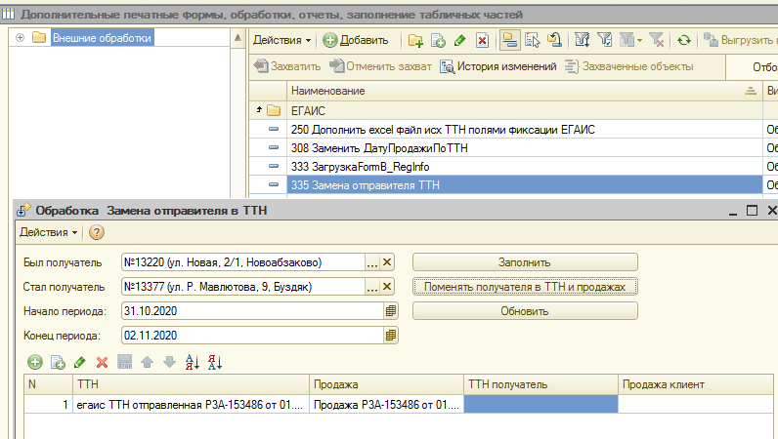

Эта Обработка не поменяет в ТТН отпр. в Транспортном разделе Место Разгрузки!!! Поэтому в ТТН отпр. меняем вручную! В ТТН отпр. убеждаемся, что в ней новый верный получатель (магазин). Через подчиненные заходим в Продажу и тоже проверяем смену магазина ( тут указывается только юр.лицо и № магазина, без адреса, сверяем по № магазина), заодно еще раз смотрим дату (чтоб была текущая) Возвращаемся в ТТН отпр., еще раз проверяем дату ТТН и дату отгрузки (текущая), ставим галку собран ВМС, отправляем в гаис.
Обязательно проверяем, что она ушла в ЕГАИС без ошибок (стала оранжевой).
Обязательно Отслеживаем в буферной базе, что она выгрузилась на магазин. Накладная не выгрузится дублем, т.к. дата другая.

ПОМЕНЯТЬ ПОЛУЧАТЕЛЯ

В ватсап в группе «Накладные по товару» скидывают служебки или МЛ, где указывается информация о смене получателя.

Смену получателя делаем через возврат/продажу, обработкой!
Сервис/Дополн.вн.отч.и обр./ЕГАИС/ Смена грузополучателя
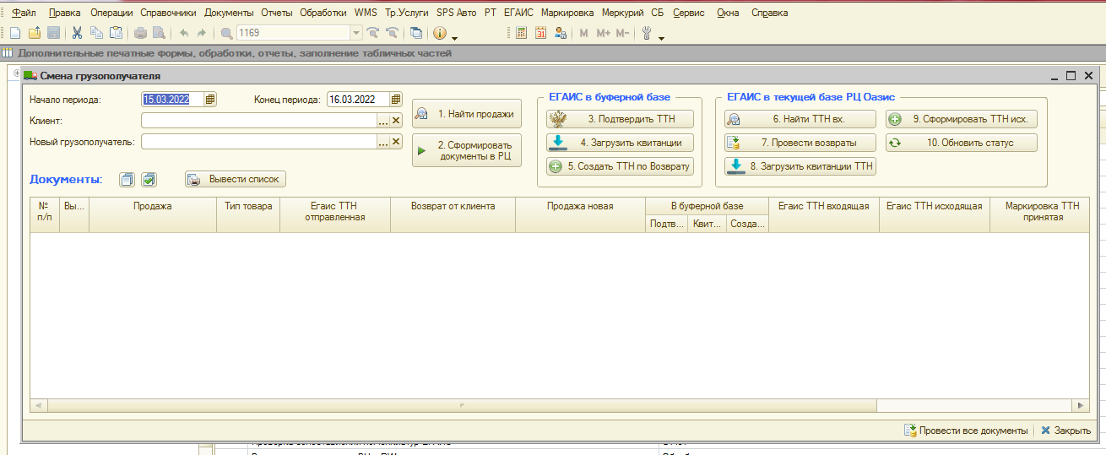
ВАЖНО!!! НЕ выходить из этой обработки до конца!!! НЕ закрывать её, иначе придется искать все документы и делать всё вручную!!!
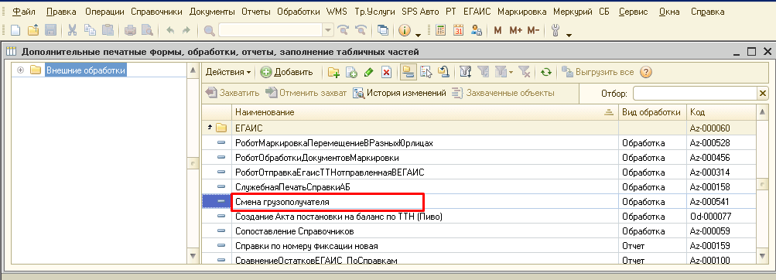
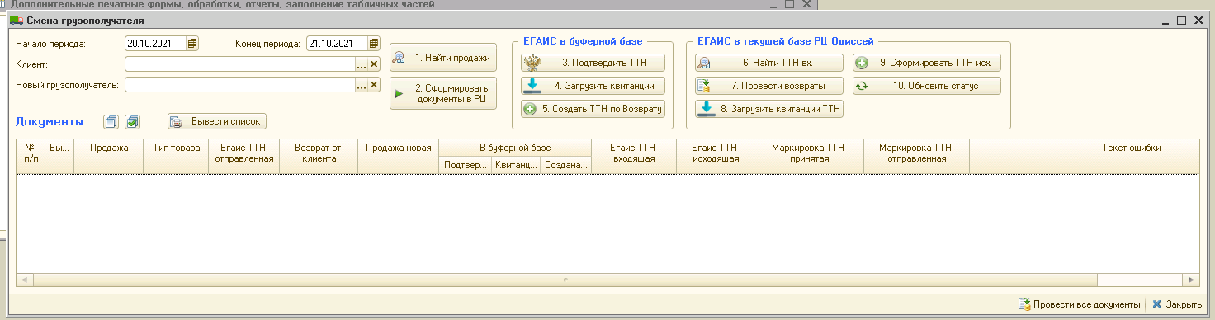

Необходимо выбрать период - дата Продажи, которую нужно поменять.
Заполняем Клиент – старый получатель, Новый грузополучатель.
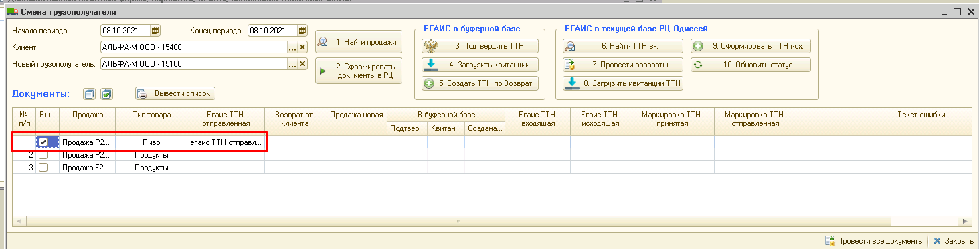
- Найти продажи. Выбрать галочкой нужные документы.
- Сформировать документы в РЦ: формируются новые документы возврата и продажи, на основании старой продажи. Возврат со старого получателя, продажа на нового получателя.
В случае закрытия обработки после создания нового возврата и продажи, повторно нажимать кнопу 2 запрещено – нужно вручную добавить эти документы (см. картинку ниже).
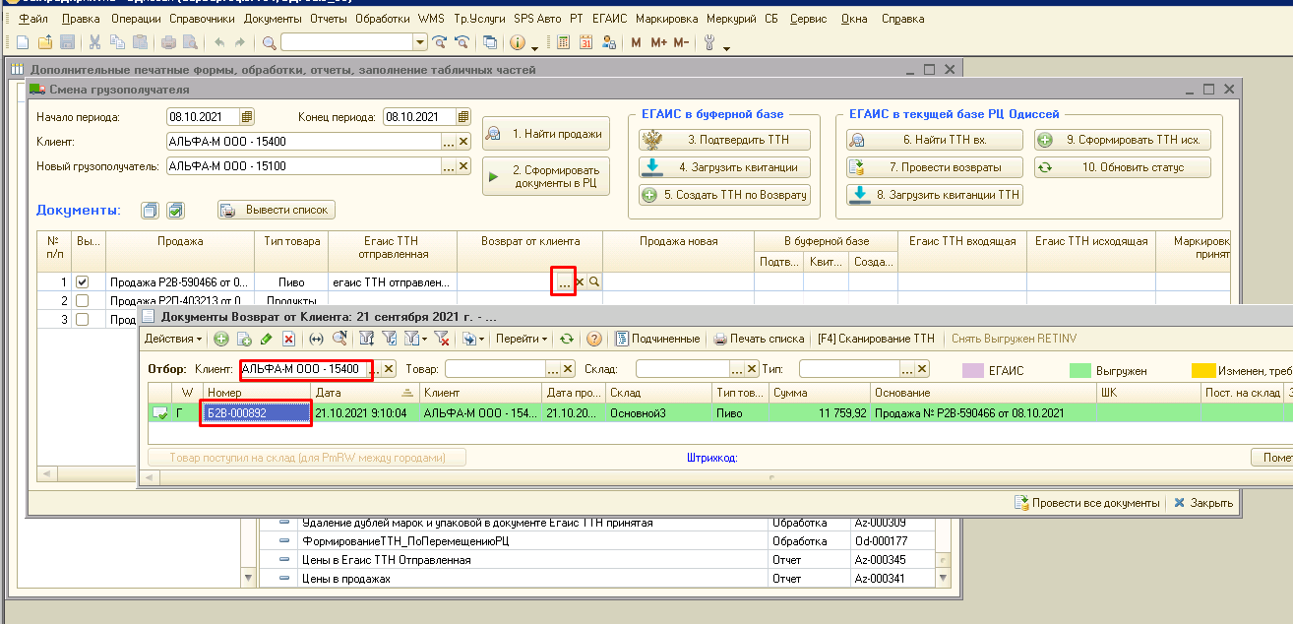

- Подтвердить ТТН: подтверждает ТТН входящую в буферной базе на первоначальном магазине получателе. В обработке появляется галочка Подтверждение ТТН. Если ТТН уже подтверждена, то повторного подтверждения не будет, просто встанет галочка.
- Загрузить квитанции: загружает квитанции в буферной базе на первоначальном магазине получателе. Если ответ в ЕГАИС уже есть, встанет галочка Квитанции загружены. Обязательно дождаться постановки этой галочки. Если галочка не появляется, то идем в буферную и проверяем ТТН входящую вручную.

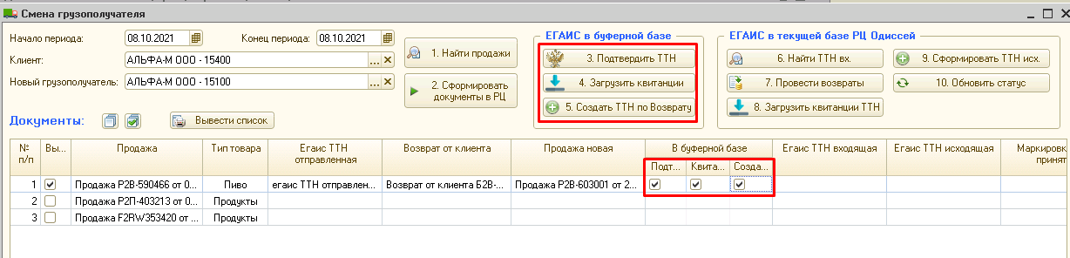
- Создать ТТН по Возврату: создается в буферной базе ТТН отправленная с номером возврата от клиента и отправляется в ЕГАИС.

- Найти ТТН вх.: когда ТТН входящая с номером возврата появится в обработке закупа РЦ, тогда она по этой кнопке добавится в обработку. Необходимо дождаться, когда ТТН входящая добавится в обработку и только после этого переходим к следующему пункту. Если в обработке долго не появляется ТТН водящая, то проверяем в буферной базе ттн отправленную по первоначальному магазину.
- Провести возвраты: проводит возвраты от клиента по алкогольным и пивным накладным и автоматически подтверждается ТТН входящая.
- Загрузить квитанции ТТН: загружает квитанции по подтвержденной ТТН входящей. Необходимо дождаться, когда загрузится квитанция и только после этого переходим к следующему пункту.
- Сформировать ТТН исх.: формирует ТТН отправленную с номером продажи на новый магазин и отправляет в ЕГАИС.
- Обновить статус: обновляет информацию по загрузке квитанций ТТН отправленных.

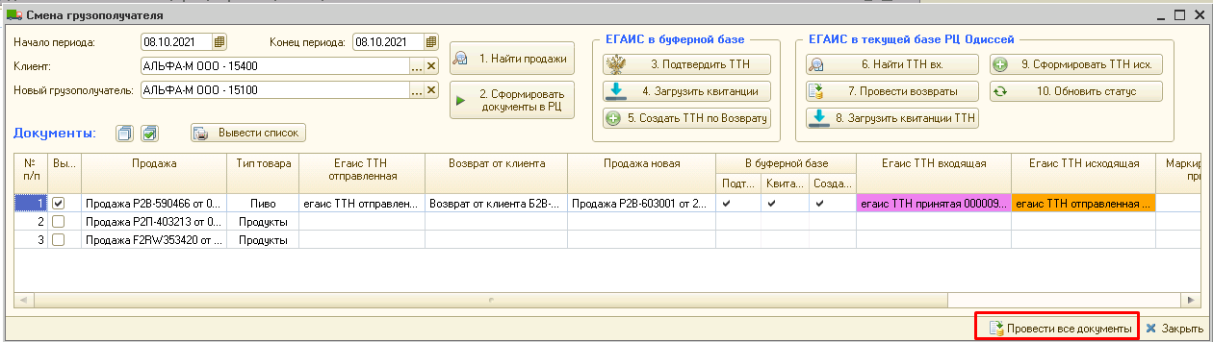
После получения ответа о подтверждении отправки ТТН отправленной, нажимаем Провести все документы!!!

Все пункты нужно выполнять по порядку, ничего не пропуская.
Если обработка по какой-либо причине закрывается, то добавляем созданные ранее документы в обработку вручную и продолжаем пункты по порядку, которые не были выполнены.

В случае, когда в буферной базе по ТТН отправленной приходит необеспеченный расход:
- По пивной накладной смотрим, когда была подтверждена ТТН на сайте https://check1.fsrar.ru/ и делаем запрос движения по справке Б. Если были списания за 1 предыдущий день, то отменяем это списание и отправляем ТТН отправленную снова. Если списания за несколько дней, то пишем в группу, что невозможно поменять получателя.
- По алкогольной накладной – пишем в группу, что невозможно поменять получателя.
Если получателя не меняем, по причине того, что магазин прогрузил накладную и часть справок ушла в продажу, то вновь созданные возврат и продажу по этому документу необходимо пометить на удаление в РЦ, в буферной базе ТТН отправленную и в базе RW документ закупа.
Сообщения для группы накладные по товару (номера документов и магазинов ваши):
По накладной Р9В-710286 от 20.09.21 невозможно поменять получателя, т.к. магазин №13113 (ул. Совхозная, 76/1, Яблоновский) прогрузил накладную и часть справок ушла в продажу.
По накладной Р9А-683016 от 20.09.21 сделали смену получателя через возврат-продажу. Новый документ для магазина №7083 (ул. Совхозная, 20/1, пом.1, Яблоновский) Р9А-723473 от 18.10.2021

КОРРЕКТИРОВКА НАКЛАДНОЙ (продажи и ТТН отпр.)
(по-новому, через выгрузку ВМС)

У каждого склада в WhatsApp есть группа по корректировке продаж. В ней склад скидывает информацию о необходимости корректировки продажи (заявкой они еще называют), с указанием № продажи, наименование позиции + код ЕНС и количеста (сколько удалить, и сколько должно остаться)
В ЕГАИС Отправке продаж находим по номеру эту ТТН отпр. Она должна стать Фиолетовым цветом (есть корректировка, если она будет оранжевой, то скорее всего склад опечатался и нужно корректировать ТН с другим № - уточняем у склада № ТН). Ее нужно отозвать:
- в базе своего склада стоя на ней нажимаем на «Отказать за клиента самому, в кладке Служебная (если зайдем вТТН) всанет галка Покупатель отменил. Через время нажимаем «Загрузить акт по текущей строке» - загрузится квитанция и ТТН отпр. станет лососевой, в вкладке Служебная встанет галка Отмена подтверждена и в комментарии появится сообщение об распроведении. Убираем все галки, чтоб стала белой, Записать, закрыть.
- переходим в буферную базу. Выбираем магазин по номеру, находим по номеру нужную накл. заходим в нее, в вкладке Служебная ставим галку флаг Отменено, и галку флаг Отмена подтверждена. Накладная стала лососевой. Записать, закрыть, помечаем на удаление.
Пишем в группу : «Перевыгружайте». Там отписываются : «Ок» - это означает, что они через ВМС перевыгрузили и в ТТН отпр. поменялось кол-во той продукции, о которой писалось. Ждем когда на нее загрузится квитанция ( пока она не станет оранжевой, в самой Продаже количество остается неизмененным!). Стала оранжевой , заходим в нее, через подчиненные заходим в продажу, убеждаемся , что общее кол-во стало таким же как и в ТТН отпр.. Если кол-во осталось больше, чем теперь в ТТН отпр., то возвращаемся в ТТН отпр. и нажимаем Обрезка продаж. Снова заходим в продажу и кол-во должно стать таким же, как в ТТН отпр.
Только после того, как в самой Продаже поменялось кол-во отписываемся в группу : «Скорректирована». Теперь Отдел документаоборота может перепечатать накладную с измененным количеством. Если в Продаже не поменялось кол-во, то в ТТН отпр. нажимаем «Обрезка продажи» и убеждаемся, что в Продаже кол-во поменялось!
А мы возвращаемся в Буферную базу, нажимаем Загрузить. Мы должны дождаться здесь выгрузки скорректированной фиксации. Она появится Серой (дублем). Чтоб увидеть ее, нужно отключить отбор (потому что автоматически стоит отбор так, чтоб дубли были не видны). Появилась наша измененная серая ТН, заходим в нее, в вкладке Служебная убираем галке Дубль, Записать, закрыть. Она должна стать Желтой, а выше будет с таким же номером Лососевая помеченная на удаление, но в ней будет большее кол-во.
А если накладная была первый раз отправлена еще до 12 ночи, а корректировку сделали ночью, то вы поменяли дату документа, и тогда в буферную вторая фиксация (с измененным кол-ом) выгрузится желтой.
Если корректируются алкогольные накл., то дата обязательно меняется после 00:00 ночи. И при изменении Даты необходимо поставить в самой Продаже галку Спецзаказ, или нажать кнопку – спецзаказ установить.
На пивных накл. дату не меняем , но дата ОТГРУЗКИ должна стоять уже текущая дата – проверяем, если она автоматически не поменялась – меняем вручную!

Важно!!!
Всегда Дата Продажи должна соответствовать Дате ТТН отпр. А дата Отгрузки либо такая же, либо может стоять следующее число, если ТН отгружалась ночью.

Для проверки этого соответствия КАЖДУЮ смену, утром и вечером, делаем отчет Сервис/Дополн.вн.отч.и обр./ЕГАИС/Контроль даты Продажа–ТТН!!!

ЕЩЕ дополнение по корректировкам (связанное с изменением в МЛ):
Если нужна корректировка, а в ТН галочка «есть корректировка» не стоит (осталась оранжевой). То обязательно нужно проверить:
1) Была ли смена водителя/авто в маршрутном листе на эту ТН.
2) Была ли корректировка до этого на данную ТН.

Если была смена авто/водителя или корректировка по данной ТН до этой корректировки, у склада пометка о корректировки стоит, но мы ее НЕ ВИДЕМ и ТН оранжевая!
В данном случае, делаем все как обычно (отзываем… отжимаем все галки…и склад перевыгружает)

А если данная ТН ни разу не отзывалась (это мы смотрим в буферной базе – имеется только одна фиксация не отозванная) и осталась оранжевой, то сообщаем складу, что ими не выгружена корректировка, и ждем. Если склад сообщает, что выгрузил корректировку, но у нас галка все равно не встала, то так же отзываем!

ПЕРЕПРИВЯЗКА МАРОК
между нашими складами (РЦ), между складом и поставщиком

Между РЦ и магазином или между магазинами делаем не мы, перепривязывают Пивненко Наталья 17-46, Хирнова Наталья 18-63 (они работают на пятидневке). РЦ или магазины скидывают им информацию о наличии не своих марок (РЦ – в whatsapp группа по перепривязке, магазины - на почту).

Когда склад обнаруживает при сканировании не свои марки - фактически марки на РЦ, а числятся на другом РЦ, претензионисты скидывает нам эти марки и те марки, которые числятся на нашем РЦ, но фактически их нет (эти марки вычисляет ВМС) ! Мы сами проверяем на check1.fsrar.ru (вкладка Проверка статуса штрихкода) каждую марку, что кому принадлежит. Нужно делать Отвязку и Привязку на одном РЦ и на другом РЦ, на каждом РЦ делает это свой менеджер ЕГАИС.

Перепривязка между РЦ
Допустим на РЦ Абсолют Чел. нашли бутылку, марка которой принадлежит РЦ Оазис Уфа , проверяем ее в check1.fsrar.ru
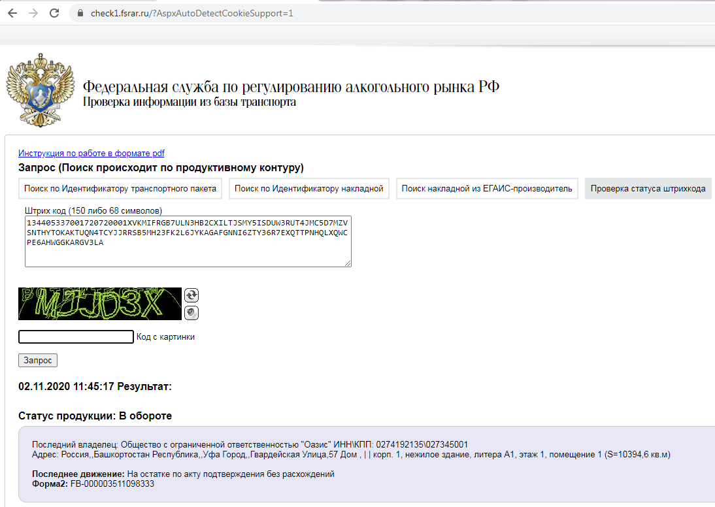
И скидываю другую марку, которая числится за РЦ Абсолют Чел., но фактически возможно находится на РЦ Оазис Уфа. Мы по этой марке находим накл. от поставщика в базе Абсолют, и в ней находим спрБ.- к ней нам и нужно будет привязать ту марку, которая фактически на Абсолюте, а числится на Оазисе. Найти ТН от поставщика по марке: Сервис/Дополн.вн.отч.и обр./ 20181120 Поиск ТТН по марке
Найти спр.Б к которой нужно привязать марку - Зайти в накл., которую нашли по марке, вкладка марки и упаковка, в отборе сортируем по марке, увидим Identity, вкладка товары по Identity находим нужную строчку и смотрим, какая там спр Б
Сотрудники Абсолюта сообщают о пересорте марок сотрудникам Оазиса, чтобы там нашли марку, которая им не принадлежит. Мы, менеджеры ЕГАИС тоже связываемся между собой. Когда Оазис найдет, они скинут информацию о марках своему менеджеру ЕГАИС - проверяем совпали ли эти 2 марки. Начинаем делать перепривязку. Каждый менеджер делает перепривязку марок в базе своего РЦ.
Сначала делается привязка марки к спрБ, потом уже отвязка!!!

ПРИВЯЗКА
Заходим ЕГАИС/третий регистр/ привязка марок к спр Б
+ создаем новый документ, вставляем фирму УТМ - свой склад
В левой части
+ добавляем строку, в Identity ставим 1, дальше вставляем нашу спр. Б (которая числится на Абсолюте)
В правой части
+ добавляем строку, в Identity ставим 1 ( если марок несколько, то Identity остается 1, а № идет по порядку 1,2), дальше вставляем марку (марки), которая фактически нашли на Абсолюте, но числится по егаис на Оазисе.
Записать, Отправить в егаис- появится код отправки и галка Отправлено в егаис. Через время Обработка ответа- появится галка Проведено в егаис и комментарий «Информация по маркам успешно обработана…». Ок!
!!! Если встанет галка Квитанция отказ, то будет другое сообщение в комментарии, читаем, разбираемся, значит что-то сделали или заполнили не так!!!

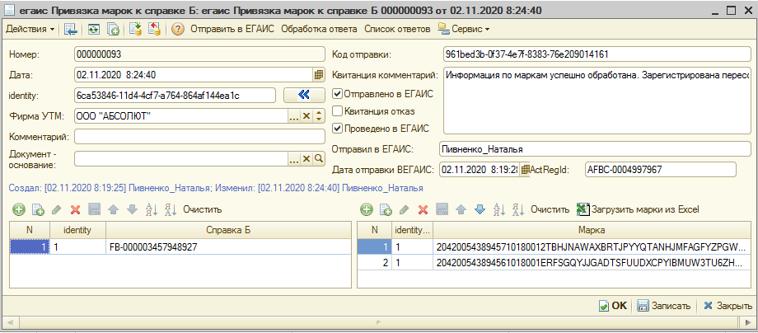

ОТВЯЗКА
Заходим ЕГАИС/третий регистр/ отвязка марок от спр Б
+ создаем новый документ, вставляем фирму УТМ - свой склад
В левой части
+ добавляем строку, в Identity ставим 1, дальше вставляем нашу спр. Б (которая числится на Абсолюте)
В правой части
+ добавляем строку, в Identity ставим 1 ( если марок несколько, то Identity остается 1, а № идет по порядку 1,2), дальше вставляем марку (марки), которая числится на Абсолюте, но нашли ее на Оазисе.
Записать, Отправить в егаис- появится код отправки и галка Отправлено в егаис. Через время Обработка ответа- появится галка Проведено в егаис и комментарий «Информация по маркам успешно обработана…». Ок!
!!! Если встанет галка Квитанция отказ, то будет другое сообщение в комментарии, читаем, разбираемся, значит что-то сделали или заполнили не так!!!
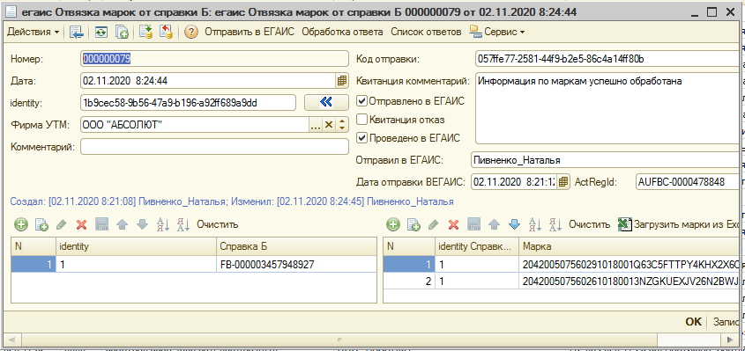
Если Привязка и Отвязка прошли успешно, проверяем снова на check1.fsrar.ru марку, которую привязывали , она теперь должна принадлежать Абсолюту ( а до этого принадлежала Оазису). И в Последнем движении сообщение: «На остатке по акту привязки ШК к партии»
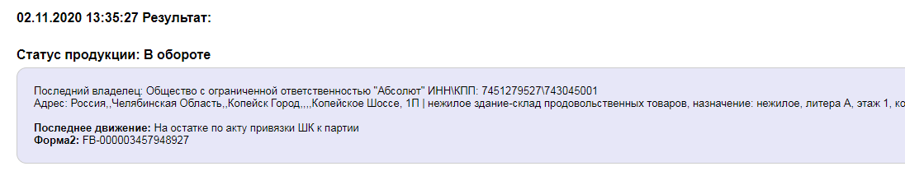
Теперь нужно отделу ВМС скинуть (на каждом РЦ по разному- в почту, в Темп, в whatsapp, нужно обговаривать с ВМС) данные: код ЕНС, какие марки отвязали от какой спр Б, какие марки привязали от какой спр Б.
Тоже самое делают и на Оазисе! Только привязывают к СВОЕЙ спр.Б те марки, которые отвязывали на Абсолюте. А отвязывают от СВОЕЙ спр.Б те марки, которые привязывали на Абсолюте.

Бывает такое, что Абсолют Чел. находит марки принадлежащие Оазису Уфе, а Уфа находит марки принадлежащие Прометею Самаре, а Самара находит марки принадлежащие поставщику, а у поставщика скорее всего окажутся марки, принадлежащие Абсолюту Чел. Это означает, что поставщик перепутал коробки или бутылки при отправке товара на склады.
В этом случае каждый делает перепривязку на своем РЦ, а Самара сообщает поставщику о перепривязке, так как у поставщика скорее всего находятся марки, принадлежащие Абсолюту Чел. И поставщик тоже должен сделать перепривязку. Если кто-то не сделает перепривязку, то у того через 90 дней партия заблакируется ЕГАИСом .

Перепривязка между РЦ и поставщиком
или другой сторонней организацией
Когда склад находит марки принадлежащие поставщику, Претензионисты связываются с поставщиком, и они решают, что делать? Перепривязывать или списывать. В основном делаем перепривязку. На своем РЦ так же Привязку и Отвязку марок как описано выше. Проверяем все до и после на check1.fsrar.ru.
Сообщаем об этом поставщику, чтобы и они нашли марки им не принадлежащие и сделали у себя перепривязку.
Марка при проверке еще может принадлежать вообще не нашему поставщику, а неизвестной организации – это означает, что поставщик успел продать уже другому своему клиенту. Так же делаем перепривязку на своем РЦ. Сообщаем поставщику.
АКТ СПИСАНИЯ

Акты списания делаем по письму претензионистов, где они указывают номера складских списаний.
Списание может быть:
- справок на продукцию с приемки (бой, ПТВ)
- справок на продукцию, обнаруженную на складе во время хранения или отгрузки на магазины
- справок на продукцию, которая вернулась с магазинов.
Когда на складе находят брак, или брак возвращается с магазина, претензионисты дают информацию, какие справки и марки этого товара ВМСникам и они размещают эти справки в отдельной ячейке программы WMS, чтоб товар не продался магазинам? Когда на складе списывают этот бракованный товар, претензионисты скидывают нам номера списаний и файл с наименованием и кодом ЕНС товара, с марками и справками, которые нам уже надо списать с остатков ЕГАИС.

СПИСАНИЕ:
Открываем соответствие номенклатуры для того, чтоб оттуда скопировать егаис код товара. (по коду ЕНС сортируем и находим код егаис)
Открываем само складское списание товара: Документы / Складские / Списание. Заходим в нужное списание, нажимаем кнопку Печать (печатать не нужно) – таким образом мы видим код ЕНС (здесь его копируем, чтоб отсортировать по нему в соответствии номенкл.), наименование, кол-во.
Заходим ЕГАИС/Дополнительно/Акт списания журнал. + создаем новый акт списания. Выбираем фирму УТМ (ваш склад), в строке Основание пишем Порча, в строке Примечание пишем «Спис-… от …..». Плюсиком добавляем строку, вставляем егаис код товара (его берем из соответствия номенклатуры), кол-во (см. в складском списании), спр А, спр.Б, в закладке Марки добавляем марки (берем из файлика от претензионистов) и проставляем identity товара (берем его из закладки Товары). Записать, отправить в егаис. Через время нажать Обработка ответа. Если списание успешно прошло в егаис, то встанет галка Проведено в егаис , в окошке появится сообщение «Акт списания успешно проведен», и в aсtRegid появится WOF-……., ОК.
Если списание не прошло в егаис, то встанет галка Квитанция отказ и появится сообщение об ошибке – разбираться!
Когда списаний много и с большим количеством, то в Excel файлике отмечайте те справки и марки, которые вы уже добавили в свое списание, так как один код енс может быть в разных списаниях и чтоб не запутаться, какие справки и марки ты уже списал в одном списании, а какие можно добавить в другое списание. И по завершению всех списаний в файлике все должно быть помеченным, если какие то справки остались или наоборот- не хватило, то вы сделали что то не так))) После того, как перепроверили и убедились, что вы сделали верно, связываемся с претенз. и выясняем.

Как отменить акт списания?

ЕГАИС/Дополнительно/Акт списания журнал находим акт, который нужно отозвать, стоя на нем правой кн. Мыши / на основании / егаис отмена акта списания по реквизитам. Открывается документ отмены, в нем ничего не заполняем, нажать Отправить. Потом получить ответ. Появятся ссылки, стоя на ссылке нажать на кнопку Открыть ссылку :

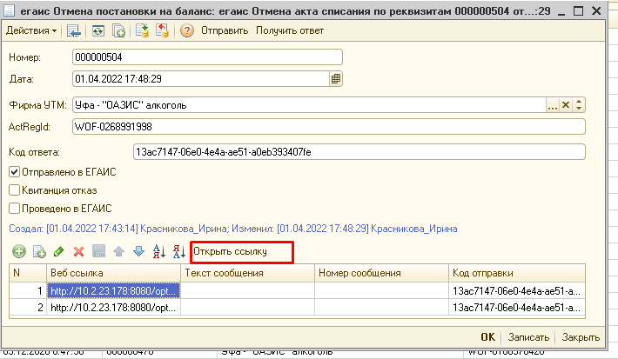

по ним убеждаемся, что отмена прошла успешно! Откроется УТМ:

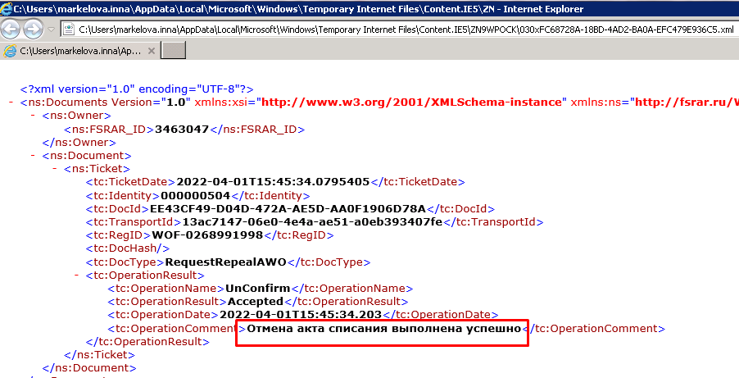

Все эти отмены Актов списаний находятся : ЕГАИС/ Дополнительно/ Отмена акта списания по реквизитам.

Можно отменить Акт Списания еще и так:

ЕГАИС/Дополнительно/Акт списания журнал находим акт, который нужно отозвать.
Копируем WOF-…
ЕГАИС/Дополнительно/Отмена акта списания. + Создаем новый. В строке Акт списания выбираем нужный нам по номеру WOF. Нажимаем Отправить. Через 5-10 минут нажимаем Получить ответ. Появиться несколько ссылок. Нужно открыть ссылки и прочитать. Нужна ссылка «Отмена акта списания выполнена успешно». Записать, закрыть.

ВОЗВРАТЫ Поставщику

Возвраты бывают товара с приемки, товара, обнаруженного при хранении на складе или товара, который вернулся с магазинов.
Справки и марки на товар перемещают в отдельную ячейку в программе ВМС, данные предоставляют претензионисты.
Перед проведением возврата, претензионисты скидывают нам файл с маркими и справками, просят написать №ТН по которым приходили эти справки, для того чтобы верно написать претензию поставщику.
Претензионисты с поставщиком договариваются о возврате, в отдел приходов отдают служебку, они создают возвраты (Документы / Возврат поставщику). Не проводят его. Когда поставщик приезжает и забирает товар, претензионист звонит и просит провести возврат. Для этого нужно сначала зайти в Сервис/Дополн.вн.отч.и обр./Программисты/Отключить контроль, перейти к возврату, стоя на нем, правой кн. мыши – провести, встанет зеленая галка. Вернуться в Программисты и закрыть окно.
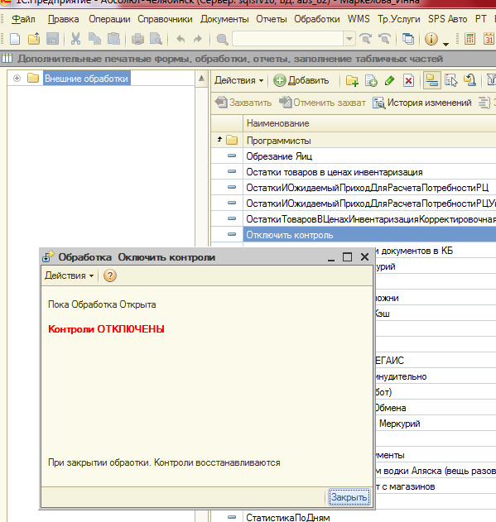

Возврат проведет. При проведении создается ТТН отпр. в – Отправке продаж. Можно зайти в возврат через подчиненные зайти в ттн отпр. НО удобнее – скопировать № возвр., зайти в -Отправку продаж и найти.
Наша задача проверить справки, которые подцепились автоматически и спрА и спрБ! Бывает, что спрБ не та, которую прислали в файле, тогда подставляем вручную скопировав ее в Excel файле.
Проверяем цену! Она должна быть такой же как в ТТН принятой, если не сходится даже в 0,001коп., то копируем цену в ТТН принятой и вставляем в ТТН отпр. ( при этом цена в самом возврате может быть отличаться в сотые или тысячные копейки (там округляет программа).
Если это возврат пива, то марок нет.
Заполняем транспортный раздел (данные так же присылает претензионист):
Марку и № автомобиля, Ф.И.О. водителя полностью. Некоторые поставщики требуют заполнение всех разделов в Транспорте.
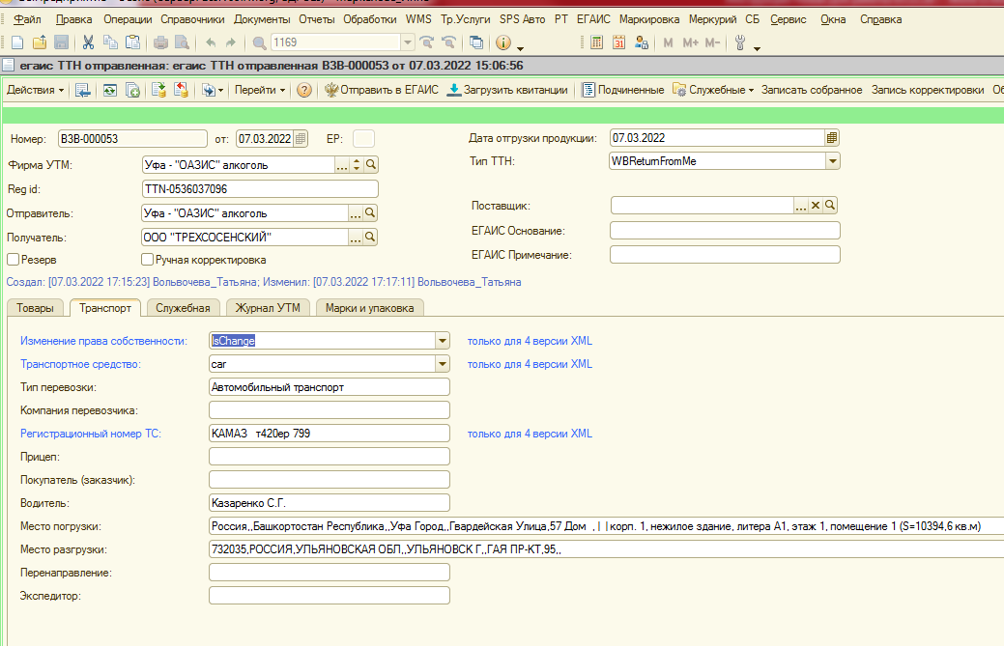
В служебной ставить галку собран ВМС.ЗАПИСАТЬ. Отправить в ЕГАИС умная и убедиться, что возврат успешно прошел (стал оранжевым)
Если это возврат крепкого алкоголя, то во вкладку Марки и упаковка вручную вставляем марки. В левой части + добавляем строку, № по порядку, Егаис справка Б - вставляем нужную, и вставляем марку (скопировав в файле). Если возврат на большое кол-во, то вручную вставлять каждую марку не нужно. А загрузить файл с марками ( см. ниже)
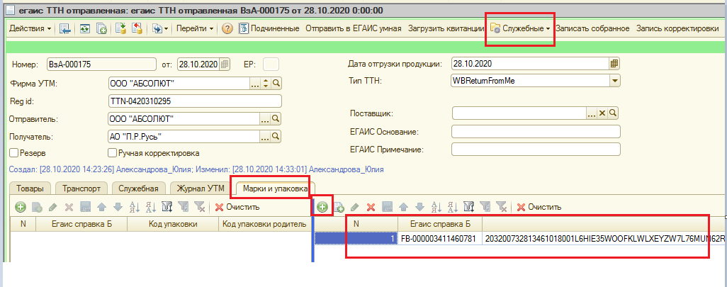
Создаем Excel файл. В 1 столбец мы вставляем марки, во 2 столбец Спр.Б. сохраняем на рабочем столе.
Заходим в возврат, в котором стоят уже верные спрА спрБ. Вверху нажимаем на Служебные
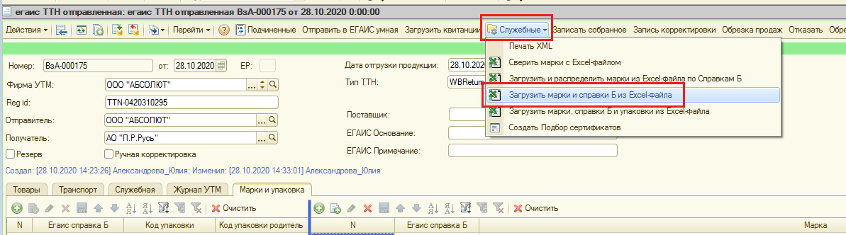
Выбираем Загрузить марки и спр.Б из Excel файла – и все марки со своей спрБ встанут! Проверить чтоб кол-во марок соответствовало кол-ву товара. Еще раз все перепроверить! Сверить ЦЕНУ в ТТН принятой и в нашей ТТН отпр. – должны соответствовать до тысячных (120,367 р). В служебной ставить галку собран ВМС. Записать. Отправить в ЕГАИС умная и убедиться, что возврат успешно прошел (стал оранжевым). Отписываемся или отзваниваемся претензионистам, что возвраты проведены выгружены в ЕГАИС.

Как откатить возврат (отказать за клиента самому)

Если возврат отправлен, но нужно откатить его (например, не те справки или марки подставили). Делаем по письменной просьбе претензионистов.
Проверяем на check1.fsrar.ru, чтобы статус возврата был ПРОВЕДЕНА. В Отправке продаж встаем на возврат (он оранжевого цвета) и нажимаем Отказать за клиента самому (станет лососем). Через 5-10 минут нажимаем Загрузить акт по текущей строке. В накладной в закладке Служебная проставится галка Отмена подтверждена. Проверяем на check1.fsrar.ru статус поменяется на ОТОЗВАНА.
Если возврат прошлых дат и период уже закрыт бухгалтерией, то нужно писать служебку в бухгалтерию по открытию периода. Пишет ее, тот по чей вине или инициативе нужно откатить! И когда период открыли, откатываем, отжимаем все галки делаем все нужные исправления. И ОБЯЗАТЕЛЬНО нужно поменять дату возврата и дату отгрузки на текущую!!!

Как поменять дату в возврате

Сначала откатываем возврат. Когда возврат отказан (лососевого цвета), проваливаемся в него, в закладке Служебная отжимаем четыре галки Отправлен, Отправка подтверждена, Покупатель отменил, Отмена подтверждена. Ставим только галку Ручная корректировка ( для того, чтоб при повторном проведении возврата, в ТТН отпр. ничего не поменялось- могут справки не те встать!). Записать, закрыть (станет белым).
Когда ТТН отпр. белая, то отдел приходов может распровести возврат, если они там что то не так заполнили- исправляют. А если мы не верно заполнили в ТТН отп., то Приходы не распроводят возврат, а мы исправляем ошибки в ТТН отпр.
После исправлений нужно поменять дату на текущую. Звоним девочкам на приходы, говорим, что мы все сделали, пусть меняют дату. Когда они поменяли дату в возврате, мы заходим в ЕГАИС ТТН отправленную возврат, проверяем и меняем дату документа и дату отгрузки (через действия/открыть номер), проверяем справки, поставить галку собран ВМС. Записать, закрыть. Узнаем отправлять в ЕГАИС или нет. Если надо отправляем. Отслеживаем, что прошел в ЕГАИС!

УСТАРЕЛО!!! Мы это не делаем!
ПЕРЕСОРТ СПРАВОК (АКТ ПОСТАНОВКИ НА БАЛАНС)

В месяц разрешен РАРом акт постановки на баланс 100 справок (бутылок) крепкого алкоголя + пиво (бутылочное) и 100 далл пиво разливное.
В месяц разрешен РАРом пересорт 2000 справок (бутылок) крепкого алкоголя + пиво бутылочное и разливное.
Пересорт справок делаем для возвратов, если нет справок с нужной датой розлива. Для того, чтобы сделать пересорт сначала нужно списать справки, т.е. сделать акт списания. Нельзя списывать справки из перемещений!!!
При пересорте РАР присваивает другие номера справок FA и FB (не такие как в приходной накладной от поставщика). Но дата розлива и номер фиксации в ЕГАИС в справке FA будут указаны верные.
АКТ постановки на баланс ПИВО
ЕГАИС/егаис Акт постановки на баланс по ТТН. + создаем новый. Фирма УТМ указываем ваш склад. Тип оприходования Пересортица. В строку Reg id акта списания вставляем WOF-… акта списания.
+ добавляем новую строку. Заполняем столбцы 2, 4, 7.
Заполняем из FA приходной накладной:
Столбец в акте списания FA-…в приходной накладной
ТТН количество Количество
ТТН номер Номер документа о производстве и импорте
ТТН дата Дата документа о производстве импорте
Дата розлива Дата розлива
ЕГАИС номер фиксации ЕГАИС номер
ЕГАИС дата фиксации ЕГАИС дата
Проверяем, нажимаем Отправить в ЕГАИС. Через 5-10 минут Обработка ответа. Заполнятся столбцы Новая справка А и Новая справка Б. Записать. Проваливаемся в справку FA, она пустая.
Делаем запрос справки А: ЕГАИС/Запросы/Запрос справок А. + Добавляем новый. Выбираем фирму УТМ (ваш склад). Добавляем новую строку и вставляем FA-… Отправить запросы в УТМ. Через 5-10 минут Загрузить ответы. Записать, закрыть.
В Акте постановки на баланс снова проваливаемся в справку А. Она будет заполнена. Нажимаем ОК.

ПРОДАЖИ нашего Импортного пива для Юр.лица Оазис

- Отдел приходов создает продажу в базе РЦ Оазис на свой склад. Проводит продажу, звонит в отдел АИС и сообщает номер продажи.
- Заходим в базу Оазис/Отправка продаж. Фирму УТМ выбираем Уфа Оазис Импорт. Находим продажу, в ней не заполнены справки FA, FB. Если не видите продажу, значит приходы ее не провели, позвоните и скажите.
- Заходим в Подчиненные/Закуп. В закупе во вкладке Товары копируем ГТД. Далее ЕГАИС/Импорт и производство/Журнал документов «Отчеты об импорте» Находим ГТД.
- Проваливаемся в ГТД. Копируем справки FA, FB и вставляем в Егаис ТНН отправленную. Внимательно проверяем кол-во товара и наименование (в продаже и ГТД товар расположен не по порядку).
- В ГТД есть строка примечание в ней указан номер автомобиля/номер прицепа, иногда водитель.
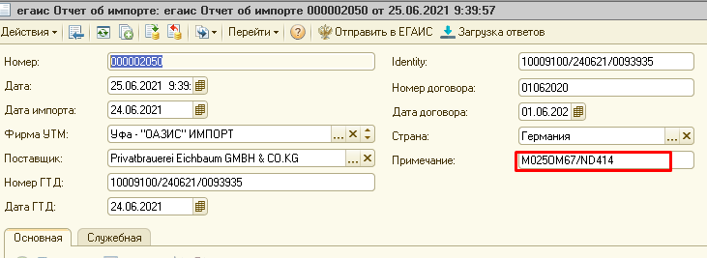
Копируем номер автомобиля, вставляем в Егаис ТТН отпр. во вкладке Транспорт в строку Регистрационный номер ТС, копируем номер прицепа и вставляем в строку Прицеп. Нажимаем записать. Если указан водитель, то копируем и вставляем в ТТН отпр. в строку водитель. Записать.
- Из закупа копируем номер закупа
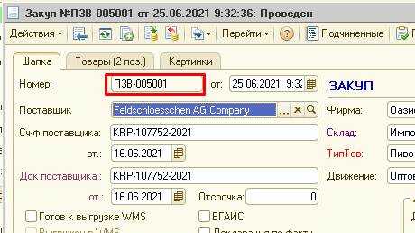

И вставляем его в ГТД в строку Закуп

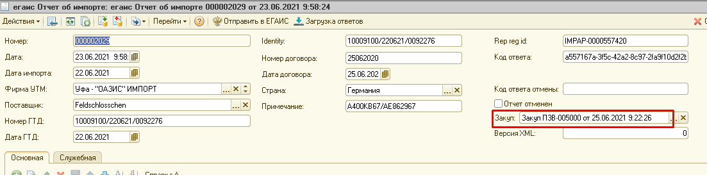
Нажимаем Записать/закрыть.
- В Егаис ТТН отправленная в закладке служебная ставим галочку собран WMS и нажимаем Отправить в ЕГАИС. Перед отправкой еще раз все проверить!!!
- Встречаем в базе своего РЦ/ Обработка закупа и запрашиваем справки FA (даты розлива).

Бывают случаи когда одна ГТД указывается в двух продажах. Вы это увидите, т.к. кол-во в продаже будет меньше чем в ГТД. Посмотрите прикреплен ли уже номер закупа. Если да, то найдите какие справки уже забрали и берите другие, номер закупа уже не прикрепляйте. Если номер не прикреплен, то берите справки, которые подходят вам по кол-ву и прикрепляйте номер закупа.

Импорт делаем в субботу, воскресенье, в праздничные дни, во время отпуска Волковой Оксаны (тел.3168).

Если вы не находите нужной ГТД или возникли вопросы, сложности звоните в Челябинск тел. 1865, 1475, 1554.
ПРОДАЖИ нашего Импортного пива
для Юр.лиц Абсолют, Прометей

- Отдел приходов создает продажу в базе РЦ Оазис со склада Уфа Оазис Импорт на склад Уфа Оазис Алкоголь. Проводит продажу, звонит в отдел АИС и сообщает номер продажи.
- Заходим в базу Оазис/Отправка продаж. Фирму УТМ выбираем Уфа Оазис Импорт. Находим продажу, в ней не заполнены справки FA, FB. Если не видите продажу, значит приходы ее не провели, позвоните и скажите.
- Заходим в Подчиненные/Закуп. В закупе во вкладке Товары копируем ГТД. Далее ЕГАИС/Импорт и производство/Журнал документов «Отчеты об импорте» Находим ГТД.
- Проваливаемся в ГТД. Копируем справки FA, FB и вставляем в Егаис ТНН отправленную. Внимательно проверяем кол-во товара и наименование (в продаже и ГТД товар расположен не по порядку).
- В ГТД есть строка примечание в ней указан номер автомобиля/номер прицепа, иногда водитель.
Копируем номер автомобиля, вставляем в Егаис ТТН отправленную во вкладке Транспорт в строку Регистрационный номер ТС, копируем номер прицепа и вставляем в строку Прицеп. Если указан водитель, то копируем и вставляем в ТТН отпр. в строку водитель.
Нажимаем записать.
- Из закупа копируем номер закупа

И вставляем в ГТД в строку Закуп
Нажимаем Записать/закрыть.
- В Егаис ТТН отправленная в закладке служебная ставим галочку собран WMS и нажимаем Отправить в ЕГАИС. Перед отправкой еще раз все проверить!!!
- Встречаем в базе Оазис Алкоголь/Прием закупа. Далее отдел приходов создает закуп, Егаис ТТН принятая становится синего цвета, проваливаемся в нее, через подчиненные проверяем чтобы в закупе был проставлен номер ГТД. Если номер ГТД проставлен, ставим галочку Принят WMS, Записать. И стоя на ней нажимам на кнопку Подтвердить.
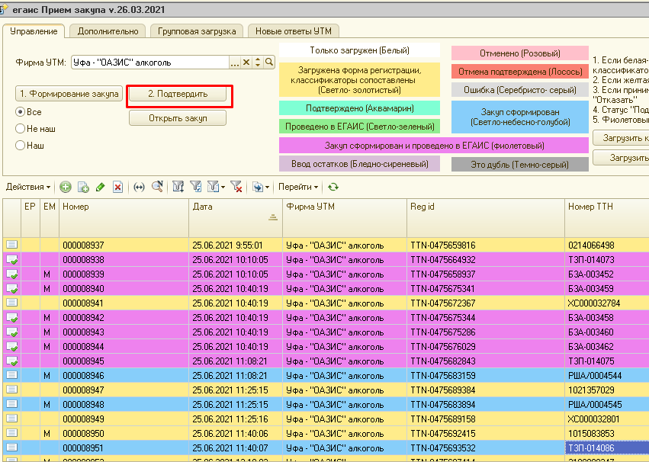
Если номер ГТД не проставлен, скажите приходам пусть проставят, т.к. если вы подтвердите, то потом будут проблемы с тем чтобы прописать его.
- После подтверждения она станет аквамариновой, через несколько минут нажимаем Загрузить квитанции новый текущий документ. Накладная станет фиолетовой.
- Приходы позвонят, скажут номер продажи с РЦ Уфа Оазис Алкоголь на свой РЦ.
- Заходим в нашу фиолетовую Егаис ТТН принятую и через подчиненные находим эту продажу, проваливаемся в Егаис ТТН отправленную, вставляем в нее справки и транспортный раздел из Егаис ТТН принятой, ставим галочку собран WMS и нажимаем Отправить в ЕГАИС.
- Встречаем в базе своего РЦ/ Обработка закупа и запрашиваем справки FA (даты розлива).

Бывают случаи когда одна ГТД указывается в двух продажах. Вы это увидите, т.к. кол-во в продаже будет меньше чем в ГТД. Посмотрите прикреплен ли уже номер закупа. Если да, то найдите какие справки уже забрали и берите другие, номер закупа уже не прикрепляйте. Если номер не прикреплен, то берите справки, которые подходят вам по кол-ву и прикрепляйте номер закупа.

Импорт делаем в субботу, воскресенье, в праздничные дни, во время отпуска Волковой Оксаны (тел.3168).

Если вы не находите нужной ГТД или возникли вопросы, сложности звоните в Челябинск тел. 1865, 1554, 1475.

